INFORME DE LA COMISIÓN DE HACIENDA recaído en el proyecto de ley, en segundo trámite constitucional, que incorpora la Fiscalía Supraterritorial en la ley N° 19.640, orgánica constitucional del Ministerio Público, y modifica otros cuerpos legales que regulan actuaciones de los fiscales y de las fiscalías regionales.

BOLETÍN Nº 16850-07

Constancias / Normas de Quórum Especial (si tiene) / Consulta Excma. Corte Suprema (no hubo) / Asistencia / Normas de competencia de la Comisión de Hacienda / Discusión / Informe Financiero / Texto / Acordado / Resumen Ejecutivo.

HONORABLE SENADO:

La Comisión de Hacienda tiene el honor de presentar su informe respecto del proyecto de ley de la referencia, en segundo trámite constitucional, iniciado en Mensaje de Su Excelencia el Presidente de la República, señor Gabriel Boric Font, con urgencia calificada de “suma”.

- - -

Cabe señalar que el proyecto de ley fue considerado previamente, en segundo informe, por la Comisión de Constitución, Legislación, Justicia y Reglamento.

A la Comisión de Hacienda, en tanto, le correspondió pronunciarse sobre los asuntos de su competencia, de conformidad con lo prescrito en el artículo 17 de la Ley Orgánica Constitucional del Congreso Nacional y a lo dispuesto por la Sala del Senado con fecha 28 de agosto de 2024.

- - -
CONSTANCIAS

- Normas de quórum especial: Sí tiene.

- Consulta a la Excma. Corte Suprema: No hubo.

- - -

NORMAS DE QUÓRUM ESPECIAL

La Comisión de Hacienda se remite, al efecto, a lo expresado sobre el particular por la Comisión de Constitución, Legislación, Justicia y Reglamento en su segundo informe.

- - -

ASISTENCIA

- Senadores y Diputados no integrantes de la Comisión:

La Honorable Senadora señora Rincón (vía zoom).

- Representantes del Ejecutivo e invitados:

Del Ministerio de Justicia y Derechos Humanos, el Ministro, señor Jaime Gajardo; el Subsecretario de Justicia, señor Ernesto Muñoz y los Asesores, señora Paula Recabarren y señores Rafael Ferrada y Francisco Molina.

Del Ministerio Público, el Fiscal Nacional, señor Ángel Valencia; la Gerente de la División de Estudios, señora Ana María Morales y el asesor, señor Francisco Pincheira.

De la Defensoría Penal Pública, asesor legislativo, señor Leonardo Moreno.

- Otros:

El asesor del Honorable Senador Galilea, señor Gonzalo Vásquez.

Los asesores del Honorable Senador Insulza, señora Lorena Escalona y señor Carlos Fernández.

El asesor del Honorable Senador Walker, señor Ignacio Ortega.

Del Comité Demócratas, la asesora, señor Paz Anastasiadis.

- - -

NORMAS DE COMPETENCIA DE LA COMISIÓN DE HACIENDA

De conformidad con su competencia, la Comisión de Hacienda se pronunció respecto de las siguientes disposiciones del proyecto de ley: artículo 1, en su numeral 12, los incisos primero y segundo del artículo 37 bis propuesto y los incisos primero, cuarto y sexto del artículo 37 quáter propuesto; en su numeral 13, los incisos primero y segundo del artículo 37 quaterdecies propuesto; numeral 25; numeral 26, letra a); artículo 2; artículo 4, numeral 2, letra a); y artículo 7 permanentes, y acerca de los artículos segundo y tercero transitorios. Lo hizo en los términos en que fueron aprobados por la Comisión de Constitución, Legislación, Justicia y Reglamento, como reglamentariamente corresponde de acuerdo con lo dispuesto en el artículo 41 del Reglamento de la Corporación.

- - -

Para efectos de lo dispuesto en el artículo 124 del Reglamento del Senado, se deja constancia de que la Comisión de Hacienda no introdujo enmiendas al texto despachado por la Comisión de Constitución, Legislación, Justicia y Reglamento en su segundo informe.

- - -
DISCUSIÓN

A.- Presentación del proyecto de ley y debate en la Comisión.

Previo a la consideración de los asuntos de competencia de la Comisión de Hacienda, en sesión de 9 de junio de 2025, el Honorable Senador señor Galilea hizo presente que el proyecto de ley objeto de estudio surge con ocasión de una modificación constitucional previa que estableció justamente la creación de una Fiscalía Supraterritorial dentro del Ministerio Público, la que no tendrá radicación en un determinado territorio del país, según precisó, sino que su cobertura será general.

Asimismo, resaltó que esta nueva institucionalidad tiene la particularidad de que su máxima jefatura dependerá directamente del Fiscal Nacional.

Enseguida, el Ministro de Justicia y Derechos Humanos, señor Jaime Gajardo, efectuó una presentación, en formato ppt, del siguiente tenor:

Proyecto de ley que incorpora la Fiscalía Supraterritorial en la ley N° 19.640, orgánica constitucional del Ministerio Público, y modifica otros cuerpos legales que regulan actuaciones de los fiscales y de las fiscalías regionales

ANTECEDENTES

Reforma constitucional

El 2 de febrero del año 2024 se publicó en el Diario Oficial la Ley N° 21.644, que modifica la Carta Fundamental para crear la Fiscalía Supraterritorial, especializada en crimen organizado y delitos de alta complejidad, al interior del Ministerio Público, reforma que supone la modificación de la LOCMP para su entrada en vigor.

1. Incorpora dentro de quienes no pueden ser candidatos a diputados ni a senadores al Fiscal Jefe de la Fiscalía Supraterritorial (art. 57 N° 9)

2. Hace aplicable al Fiscal Jefe de la FST el límite de 75 años de edad para el ejercicio del cargo (tal como sucede respecto de los FR y adjuntos)

3. El Fiscal Supraterritorial tendrá a su cargo fiscales adjuntos, por lo que se modifica el artículo 88, incorporándolo dentro de quienes deben elaborar la terna respectiva para que sean nombrados por el Fiscal Nacional.

4. Se extiende en favor del Fiscal Supraterritorial la prohibición del artículo 81 de la Carta Fundamental, en cuanto no podrá ser aprehendido sin orden de tribunal competente, salvo el caso de crimen o simple delito flagrante y sólo para ponerlo a disposición del tribunal que debe conocer del asunto en conformidad a la ley.

5. Incorpora como causal de remoción de los FR, el incumplimiento de manera grave y reiterada de las instrucciones generales que hubiere dictado el FN para la debida tramitación de las causas.

6. Dispone la existencia de la FST (art. 86 bis nuevo) y:

  - Establece su ámbito competencial;
  - Aborda las contiendas de competencia entre las FR y la FST;
  - Establece la obligación del Fiscal Jefe de la FST de dar cumplimiento a las instrucciones particulares que imparta el FN;
  - Señala la calidad de exclusiva confianza del cargo de Fiscal Jefe de la FST, y
  - Consagra los requisitos para ser Fiscal Jefe de la FST.

7. Se establece que el Fiscal Jefe de la FST, sin perjuicio de su calidad de exclusiva confianza, podrá ser removido por la Corte Suprema, a requerimiento del Presidente de la República, de la Cámara de Diputados, o de 10 de sus miembros, por incapacidad, mal comportamiento o negligencia manifiesta en el ejercicio de sus funciones.

Principales aspectos del PDL
Tras la Comisión de Constitución, Legislación, Justicia y Reglamento

- Se refuerzan las atribuciones del Fiscal Nacional.

- Se consagra el deber, para el Fiscal Nacional y el Fiscal Jefe FST, de rendir cuenta pública.

- Se incorporan elementos en relación con el requisito académico para ser Fiscal Jefe FST.

- Se crea el Sistema de Análisis Criminal para Crimen Organizado y Delitos de Alta Complejidad (reforzamiento del actual ”Sistema de Análisis Criminal y Focos Investigativos”)

- Se crea una regla especial de competencia para las causas de la Fiscalía Supraterritorial.

- Se modifican diversos cuerpos normativos para incorporar a la FST y al Fiscal Jefe de la FST, entre ellos el CPP, la ley N° 20.880 (probidad), la ley N° 20.730 (lobby) y la ley N° 21.057 (EVG).

- Se dispone que la entrada en vigencia de la ley tendrá lugar una vez transcurrido el plazo de 6 meses contado desde su publicación.

Aspectos relevantes Comisión de Hacienda

1.- Estructura orgánica: ámbito de competencia de la FST, organización e integración

Artículo 37 bis. LOC MP- La Fiscalía Supraterritorial, especializada en crimen organizado y delitos de alta complejidad, desempeñará sus funciones respecto a ilícitos en los cuales existan antecedentes de la intervención de asociaciones delictivas o criminales, y cuando los hechos requieran una dirección supraterritorial o transnacional de la investigación.

Estará a cargo de un Fiscal Jefe, al que corresponderá ejercer las funciones propias del Ministerio Público, por sí o por medio de los fiscales adjuntos que se encuentren bajo su dependencia.

Tendrá a su cargo las investigaciones penales de hechos respecto de los cuales concurran las circunstancias descritas en el inciso primero, sea que se hayan iniciado directamente por la Fiscalía Supraterritorial o por alguna Fiscalía Regional. Las contiendas de competencia que se susciten entre las Fiscalías Regionales y la Fiscalía Supraterritorial serán resueltas por el Fiscal Nacional, de conformidad con lo dispuesto en el artículo 17 letra h).

El Fiscal Nacional podrá establecer, mediante instrucción general, los criterios específicos para la determinación de las investigaciones que tendrá a su cargo la Fiscalía Supraterritorial, para lo cual deberá oír previamente al Consejo General del Ministerio Público, y considerar los siguientes lineamientos generales:

a) Existencia de antecedentes que permitan presumir la intervención en los hechos investigados de asociaciones delictivas o criminales que tengan presencia en dos o más regiones del país, y que por su naturaleza o complejidad hagan necesario una dirección supraterritorial de la investigación.

b) Investigaciones relacionadas con ilícitos cometidos fuera del territorio nacional, en los que existan antecedentes de la intervención de asociaciones delictivas o criminales, cuando corresponda conocer a los tribunales nacionales según lo dispuesto en el artículo 6° del Código Orgánico de Tribunales y que por su naturaleza o complejidad hagan necesaria una dirección supraterritorial o transnacional de la investigación.

c) Investigaciones de ilícitos cometidos dentro del territorio nacional, cuando existan antecedentes de la intervención de asociaciones delictivas o criminales transnacionales sin presencia en dos o más regiones del país, pero que por su naturaleza o complejidad hagan necesario una dirección supraterritorial o transnacional de la investigación.

Artículo 37 quáter LOC MP.- La Fiscalía Supraterritorial contará con fiscales adjuntos, profesionales y personal de apoyo, y con los medios materiales que determine el Fiscal Nacional, a propuesta del Fiscal Jefe de la Fiscalía Supraterritorial.

El Fiscal Jefe de la Fiscalía Supraterritorial y los fiscales adjuntos mencionados en el inciso anterior podrán desempeñar sus funciones en todo el territorio de la República, tratándose de investigaciones y procesos penales respecto de los ilícitos mencionados en el artículo 37 bis.

Un reglamento dictado por el Fiscal Nacional regulará las condiciones de experiencia o especialización y las reglas especiales en materia de evaluación de desempeño tanto de los fiscales adjuntos de la Fiscalía Supraterritorial, como de los profesionales, técnicos y administrativos que trabajen en ella.

Dicho reglamento regulará, además, el plazo de permanencia de los fiscales adjuntos, el que no podrá exceder de cinco años, renovables por una sola vez de conformidad con lo dispuesto en aquél, debiendo en tal caso proveerse las correspondientes suplencias en su fiscalía de origen en tanto ejerzan esa labor. Para la renovación el Fiscal Nacional deberá considerar, especialmente, criterios de probidad, disciplina y rendimiento en la persecución penal.

Una vez transcurrido el plazo de permanencia o de renovación, en su caso, los fiscales adjuntos no podrán volver a formar parte de la Fiscalía Supraterritorial, sino después de transcurridos cinco años.

Al término del período de permanencia de los fiscales adjuntos, el Fiscal Nacional dispondrá su regreso a su Fiscalía Regional de origen, si ello fuere posible, o, en caso contrario, a otra Fiscalía Regional, según las necesidades institucionales de dotación. El fiscal adjunto mantendrá las asignaciones y el grado que detentaba previo a su ingreso a la Fiscalía Supraterritorial, o el grado al que hubiere ascendido durante dicho período con arreglo a las normas generales de ascenso de la institución. Si no contare con un grado de origen, podrá ser asignado a un cargo de fiscal adjunto vacante.

1.- Estructura orgánica: Sistema de Análisis Criminal para Crimen Organizado y Delitos de Alta Complejidad

Artículo 37 quaterdecies LOC MP.- Créase el Sistema de Análisis Criminal para Crimen Organizado y Delitos de Alta Complejidad, en adelante, e indistintamente, el “Sistema”, para el fortalecimiento de la persecución penal, mediante la incorporación de estrategias de análisis e investigación sobre mercados delictuales u otras estructuras de criminalidad reconocibles.

El Sistema ejercerá sus funciones respecto de los delitos que determine el Fiscal Nacional, mediante resolución. Tendrá las siguientes funciones:

a) la generación de información a partir del análisis de datos agregados de causas vigentes o terminadas y otras fuentes de información.
b) la elaboración de reportes de la información analizada.
c) la formulación de orientaciones y procedimientos estándares de gestión eficiente de la información que permitan el logro de los resultados establecidos.

Los informes y reportes elaborados por el Sistema, en ejercicio de las funciones señaladas en el inciso anterior, podrán ser declarados reservados para los efectos de lo dispuesto en el artículo 21 de la ley Nº 20.285, sobre acceso a la información pública.

El Sistema dependerá de cada Fiscalía Regional y estará a cargo de un fiscal adjunto al que se asignará el desempeño de labores de jefatura, resultando aplicable lo dispuesto en el inciso final del artículo 38 de esta ley. Asimismo, deberá coordinarse operativamente con las fiscalías locales de la respectiva región, y estará compuesto por fiscales adjuntos y profesionales que se desempeñen como analistas. Los fiscales adjuntos deberán ejercer la acción penal, adoptar medidas de protección a víctimas y testigos, y dirigir la investigación en aquellos delitos de competencia del Sistema, de acuerdo con las instrucciones generales del Fiscal Nacional.

La designación, destinación y los posteriores cambios de los fiscales adjuntos que formen parte del Sistema serán de competencia de los Fiscales Regionales, previa aprobación del Fiscal Nacional.

Un reglamento dictado por el Fiscal Nacional establecerá la forma de funcionamiento del Sistema y la coordinación que deberá existir entre los sistemas regionales y la Fiscalía Supraterritorial.”.

2.- Modificaciones a la Planta del Personal: 98 nuevos cargos

• Se crea el cargo de Fiscal Jefe de la Fiscalía Supraterritorial, con un grado III (artículo 72 LOC MP).

• El artículo 2 del proyecto incrementa la planta del Ministerio Público en 97 nuevos cargos, en los términos y la cantidad que a continuación se indican:

a) Para el cargo de Fiscal Adjunto, increméntase el número de cargo en 34.
b) Para el cargo de Profesionales, increméntase el número de cargo en 43.
c) Para el cargo de Técnicos, increméntase el número de cargo en 14.
d) Para el cargo de Administrativos, increméntase el número de cargo en 6

3.- Otras adecuaciones:

- Remuneración del Fiscal Jefe: con la misma regla que los Fiscales Regionales, su remuneración será equivalente a la del Presidente de la Corte de Apelaciones de la región en que se desempeñen, incluidas todas las asignaciones que correspondan a dicho cargo. Para tal efecto, se entiende que se desempeña en el territorio de la Corte de Apelaciones de Santiago (modificación artículo 74 LOC MP).

- Obligación de efectuar declaración de Intereses y Patrimonio (Ley N°20.880, Sobre probidad en la función pública y prevención de los conflictos de intereses: artículo 4 del proyecto).

- Referencias que en la Ley N° 20.240, que Perfecciona el sistema de incentivos al desempeño de los fiscales y de los funcionarios del Ministerio Público, se efectúan a las Fiscalías Regionales y a los Fiscales Regionales, se deberán entender realizadas también, respectivamente, a la Fiscalía Supraterritorial y al Fiscal Jefe de la Fiscalía Supraterritorial (artículo 7 del proyecto)

4.- Gradualidad
Artículo segundo transitorio.

Artículo segundo.- Sin perjuicio de lo dispuesto en el artículo anterior, las modificaciones en el artículo 72 de la ley N° 19.640, orgánica constitucional del Ministerio Público, introducidas por el numeral 25) del artículo 1 y por el artículo 2, tendrán lugar conforme con la gradualidad que a continuación se indica:

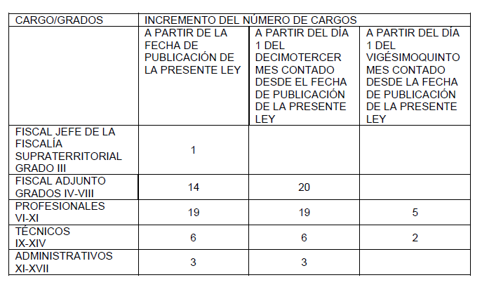
5.- Imputación presupuestaria

Artículo tercero transitorio.- El mayor gasto fiscal que signifique la aplicación de la presente ley en su primer año presupuestario de vigencia se financiará con cargo al presupuesto vigente del Ministerio Público. No obstante lo anterior, el Ministerio de Hacienda, con cargo a la partida presupuestaria Tesoro Público, podrá suplementar dicho presupuesto en la parte de gasto que no se pudiere financiar con tales recursos. Para los años posteriores, el gasto se financiará con cargo a los recursos que se contemplen en las respectivas leyes de Presupuestos del Sector Público.

Aspectos financieros del Proyecto de Ley

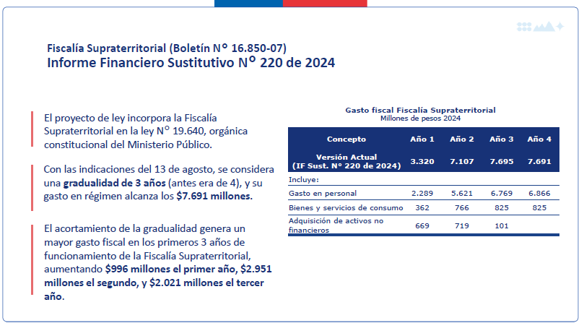

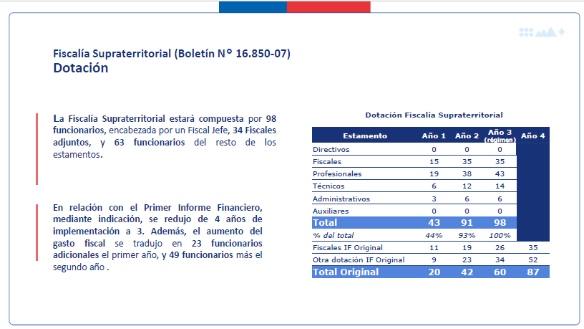

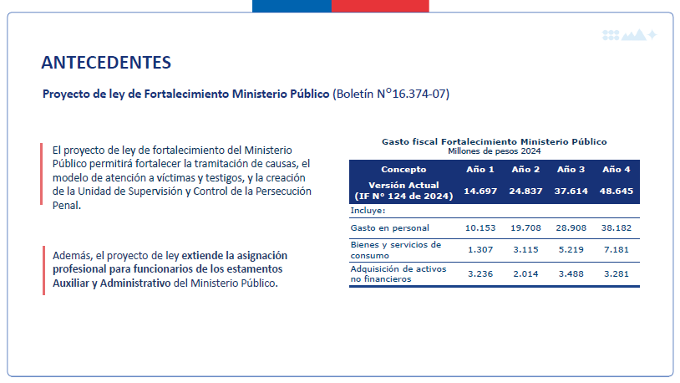

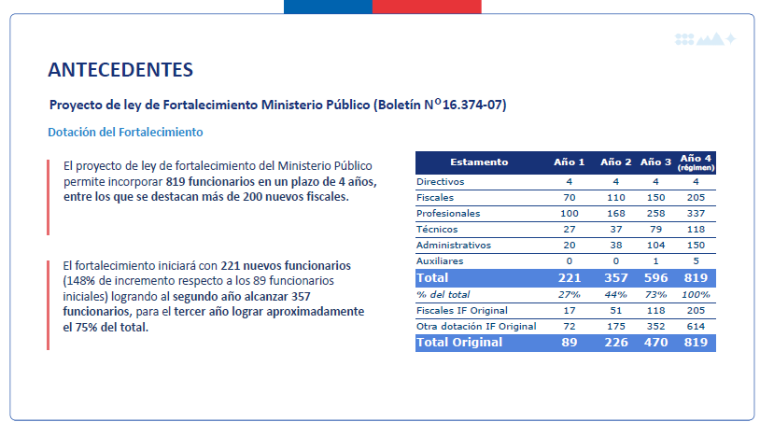

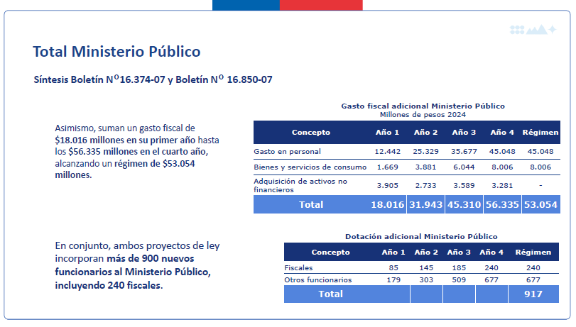

CONSIDERACIONES FINALES

1. La creación de la Fiscalía Supraterritorial implica un cambio sustancial en el modelo organizacional del Ministerio Público.

2. Se refuerzan las atribuciones del Fiscal Nacional en relación con la persecución penal.

3. Junto con regular el modelo orgánico de la Fiscalía Supraterritorial, se crea el Sistema de Análisis Criminal para Crimen Organizado y Delitos de Alta Complejidad, robusteciendo los actuales sistemas de análisis de información del Ministerio Público (SACFI).

4. La Fiscalía Supraterritorial contará con fiscales adjuntos, profesionales y personal de apoyo propio.

Al término de la presentación, el Honorable Senador señor Insulza destacó que la nueva Fiscalía Supraterritorial se financiará en su primer año con cargo al presupuesto del Ministerio Público, sin perjuicio de que el Ministerio de Hacienda, con cargo a la partida presupuestaria Tesoro Público, podrá suplementar dicho presupuesto en la parte de gasto que no se pudiere financiar con tales recursos.

Resaltó lo importancia de que, efectivamente, así se proceda de ser necesario, de manera tal que la institucionalidad propuesta entre en funcionamiento lo antes posible.

A continuación, el Fiscal Nacional, señor Ángel Valencia, efectuó una presentación, en formato ppt, del siguiente tenor:

PL QUE INCORPORA LA FISCALÍA SUPRATERRITORIAL EN CRIMEN ORGANIZADO Y DELITOS DE ALTA COMPLEJIDAD EN LA LOC N°19.640 DEL MINISTERIO PÚBLICO Boletín 16.850-07

Antecedentes

• Ley N° 21.644 modifica la carta fundamental para crear la fiscalía supraterritorial, especializada en crimen organizado y delitos de alta complejidad, al interior del Ministerio Público:

- Artículo 86 bis CPR inciso 1° “Existirá una Fiscalía Supraterritorial, especializada en crimen organizado y delitos de alta complejidad, que desempeñará sus funciones respecto a ilícitos en los cuales existan antecedentes de la intervención de asociaciones delictivas o criminales, y cuando los hechos requieran una dirección supraterritorial o transnacional de la investigación. Estará a cargo de un Fiscal Jefe, al que corresponderá ejercer las funciones propias del Ministerio Público. Las contiendas de competencia que se susciten entre las Fiscalías Regionales y la Fiscalía Supraterritorial serán resueltas por el Fiscal Nacional”.

- Artículo transitorio: “Las disposiciones de la presente reforma constitucional entrarán en vigencia conjuntamente con la entrada en vigencia de las modificaciones que en virtud de la presente reforma constitucional deban efectuarse a la ley orgánica constitucional contemplada en el artículo 84 de la Carta Fundamental.".

• En mayo de 2024 el Ejecutivo ingresó el proyecto de ley que incorpora la Fiscalía Supraterritorial en la Ley N° 19.640 (Boletín N° 16.850-07).
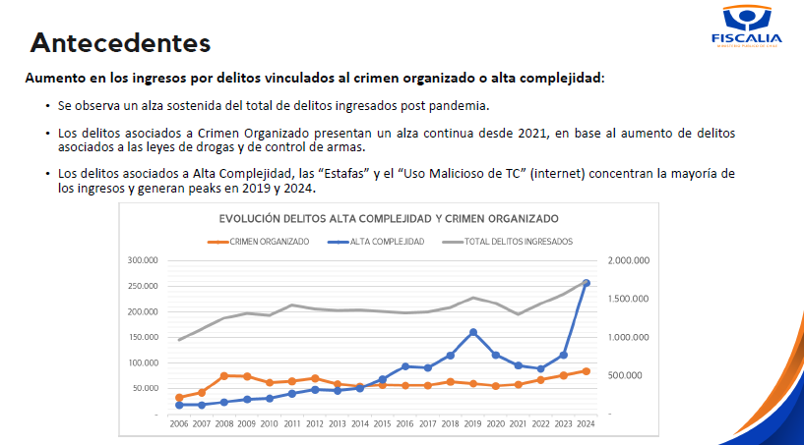

Objetivo y principales características de la Fiscalía Supraterritorial

Objetivo:

• Perseguir de forma eficaz, eficiente y oportuna el crimen organizado y delitos de alta complejidad, respecto a ilícitos en los cuales existan antecedentes de la intervención de asociaciones delictivas o criminales, y cuando los hechos requieran una dirección supraterritorial o transnacional de la investigación.

Características del modelo de Fiscalía:

• Orientada a investigar y coordinar investigaciones de delitos que, por su naturaleza, superan la lógica territorial, tales como: crimen organizado, ciberdelitos, corrupción, delitos económicos, entre otras especialidades.

• Diseño y ejecución de estrategias de investigación basadas en el análisis criminal y agrupación de casos orientadas a para detectar mercados criminales y estructuras de lavado de dinero, con altos estándares de calidad.

• Modelo menos burocrático que el de las Fiscalías Regionales, con asiento en Santiago y la posibilidad de crear unidades de organización temáticas en otras regiones (i.e. unidad de organización supraterritorial portuaria).

• En cada región se crean los “Sistemas regionales en análisis criminal para el crimen organizado y delitos de alta complejidad”, que dependerán de los Fiscales Regionales, pero deberán colaborar con la FST.

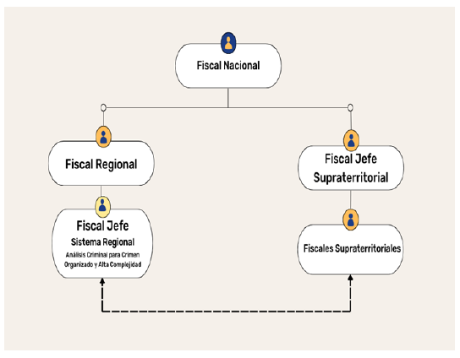

Principales modificaciones contenidas en el proyecto de ley

1. Modificaciones orgánicas:

• Se incorpora la Fiscalía Supraterritorial, especializada en crimen organizado y alta complejidad dentro de la orgánica existente (FN-FRs).

• Se agrega a la subrogancia del FN al Fiscal Jefe Supraterritorial.

• Cargo de exclusiva confianza el de Fiscal Jefe Supraterritorial y se le aplica el estatuto de los Fiscales Regionales, en lo que corresponda.

• Se crea, en cada Fiscalía Regional, el “Sistema de Análisis Criminal para Crimen Organizado y Delitos de Alta Complejidad”, que resulta de fusión de los actuales SACFI con las Unidades de Alta complejidad que existieren.

• Se faculta al FN para disponer, con los recursos existentes, la creación de unidades de organización del trabajo, con el fin de coordinar la conformación de turnos de instrucción, las investigaciones por delitos flagrantes, la tramitación de recursos procesales o la conformación de equipos de funcionamiento integrado en análisis criminal para el crimen organizado y delitos de alta complejidad, entre otros aspectos que requieran el trabajo mancomunado entre las Fiscalías Regionales.

2. Facultades del Fiscal Nacional en relación a la FST:

• Disponer que la Fiscalía Supraterritorial, en casos de crimen organizado o delitos de alta complejidad, asuma la dirección de la investigación, el ejercicio de la acción penal pública y la protección de las víctimas o testigos.

• Establecer mediante instrucción general, los criterios específicos para la determinación de las investigaciones que tendrá a su cargo la Fiscalía Supraterritorial, para lo cual deberá oír previamente al Consejo General del Ministerio Público, de acuerdo a los siguientes lineamientos:

a) Existencia de antecedentes que permitan presumir la intervención en los hechos investigados de asociaciones delictivas o criminales que tengan presencia en dos o más regiones del país, y que por su naturaleza o complejidad hagan necesario una dirección supraterritorial de la investigación.

b) Investigaciones relacionadas con ilícitos cometidos fuera del territorio nacional, en los que existan antecedentes de la intervención de asociaciones delictivas o criminales.

c) Investigaciones de ilícitos cometidos dentro del territorio nacional, cuando existan antecedentes de la intervención de asociaciones delictivas o criminales transnacionales sin presencia en dos o más regiones del país, pero que por su naturaleza o complejidad hagan necesario una dirección supraterritorial o transnacional de la investigación.

• Dictar instrucciones particulares al Fiscal Jefe de la Fiscalía Supraterritorial, en las investigaciones de delitos de crimen organizado o de alta complejidad que estén a su cargo.

3. Regulación de la Fiscalía Supraterritorial:

• Asiento en Santiago, sin perjuicio de que se establece que la unidad de organización de su trabajo será determinada por el FN en un reglamento.

• El Fiscal Jefe de la Fiscalía Supraterritorial y los fiscales adjuntos podrán desempeñar sus funciones en todo el territorio de la República, tratándose de investigaciones y procesos penales respecto de los ilícitos mencionados en el artículo 37 bis.

• Un reglamento dictado por el Fiscal Nacional regulará las condiciones de experiencia o especialización y las reglas especiales en materia de evaluación de desempeño tanto de los fiscales adjuntos de la Fiscalía Supraterritorial, como de los profesionales, técnicos y administrativos que trabajen en ella.

• Reglas especiales de permanencia de los fiscales adjuntos supraterritoriales (5 años renovables y reglas de retorno a las fiscalías regionales una vez cumplido dicho período).

• Rendición de cuentas anual en audiencia pública del Fiscal Jefe Supraterritorial.

• Información del FN en audiencia anual a las Comisiones de Constitución, Legislación, Justicia y Reglamento de ambas ramas del Congreso Nacional, respecto de los antecedentes generales sobre funcionamiento de la Fiscalía Supraterritorial, como también de los fenómenos y desafíos en materia de crimen organizado.

• Adecuaciones normativas en el CPP y en normas especiales, incorporando la figura de la Fiscalía supraterritorial.

4. Modificaciones facultades de los Fiscales Regionales:

• Proponer al Fiscal Nacional el traspaso de una investigación que se encuentre a su cargo al Fiscal Jefe de la Fiscalía Supraterritorial, cuando estime que por su naturaleza corresponde a éste su dirección.

• Informar al Fiscal Nacional de los hechos que puedan ser constitutivos de delitos cuya investigación corresponda a la Fiscalía Supraterritorial, de conformidad con lo establecido en el artículo 37 bis, dentro del plazo de veinticuatro horas contado desde que tuvo noticia de ellos;

• Disponer y facilitar la entrega de la información que requiera el Fiscal Jefe de la Fiscalía Supraterritorial en el marco de las investigaciones que se encuentren a su cargo;

5. Regulación de responsabilidades de fiscales por incumplimiento grave de instrucciones:

• Se regula como causal de remoción de los fiscales adjuntos, el “Incumplimiento grave de sus obligaciones, deberes o prohibiciones” comprendiéndose dentro de esta circunstancia, entre otros, los siguientes hechos:

a) La no observancia reiterada de las instrucciones generales que haya dictado el Fiscal Nacional, el Fiscal Regional respectivo o el Fiscal Jefe de la Fiscalía Supraterritorial, según corresponda, para la debida tramitación de causas.

b) El no seguimiento reiterado de las instrucciones particulares que le hubiere impartido el respectivo Fiscal Regional o el Fiscal Jefe de la Fiscalía Supraterritorial, según corresponda.”.

• Se establece que la remoción de los Fiscales Regionales podrá solicitarla el Fiscal Nacional por el incumplimiento, de manera grave y reiterada, de las instrucciones generales que aquél haya dictado para la debida tramitación de las causas.

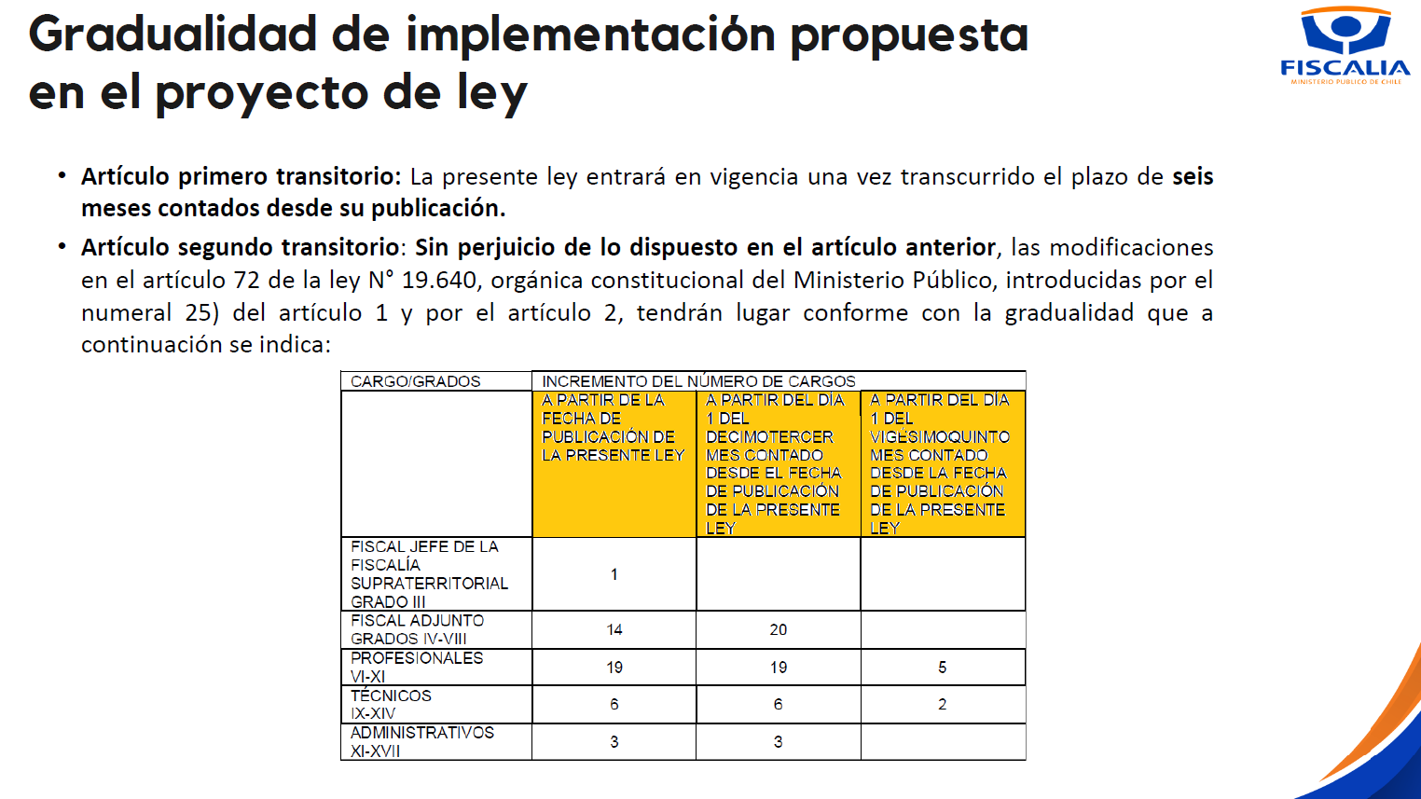

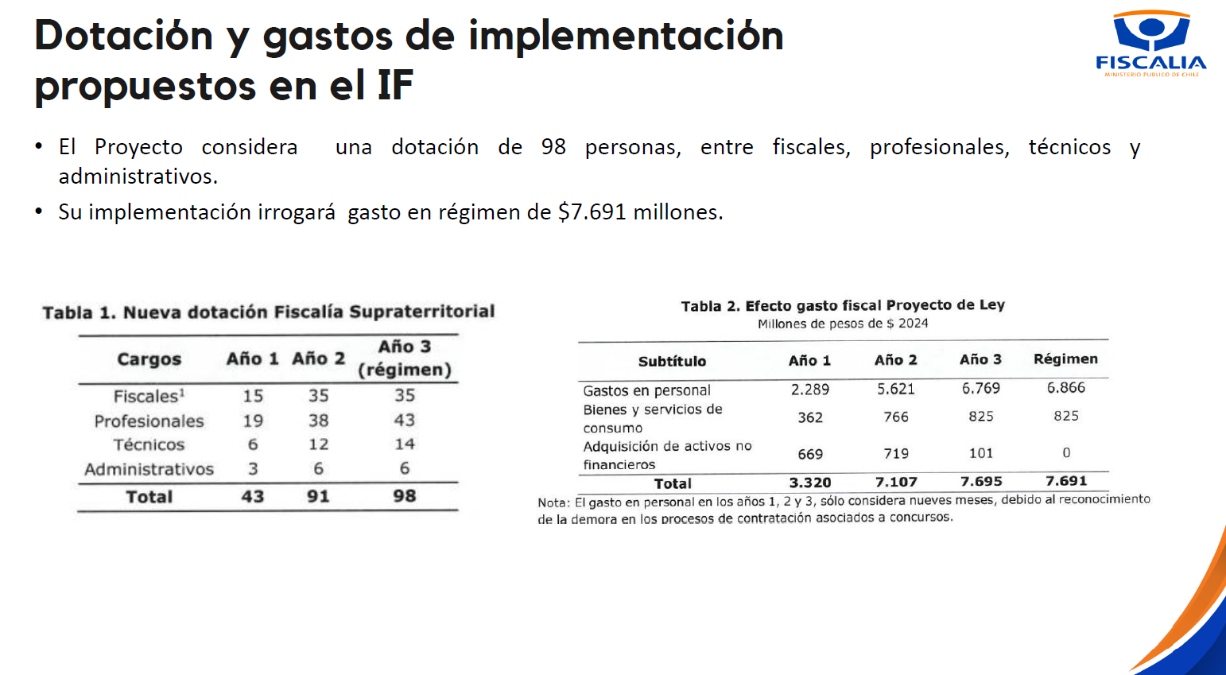

El señor Fiscal Nacional manifestó durante su presentación, a modo de contexto, que no resultaba exagerado afirmar que el crimen organizado transnacional actualmente representa una amenaza para el orden constitucional y para el orden democrático latinoamericano, así como también respecto de algunos países europeos.

Puntualizó que, durante la década de 1990, cuando fue diseñado el Ministerio Público, el énfasis estaba puesto en lo local, en el entendido de que los problemas de persecución penal locales podían ser mejor resueltos por las autoridades locales, antes que por parte de autoridades de carácter central.

Refirió que lo que no se pudo prever en esa oportunidad fue que una de las principales amenazas en la actualidad sería la existencia de redes u organizaciones que tienen operaciones de carácter transnacional y que, en algunos de estos países, como ocurre con Chile, también se han observado operaciones transregionales.

El Honorable Senador señor Walker resaltó la importancia del proyecto de ley para la persecución del delito. Recordó que en su momento se aprobó en el Congreso Nacional una reforma constitucional para incorporar dentro del Ministerio Público esta nueva fiscalía, lo que ha sido consistente, según afirmó, con el conjunto de leyes que se aprobaron durante el año 2023 para perseguir las nuevas nomenclaturas de organizaciones criminales y delictivas, dándole más facultades al Ministerio Pública y las policías.

Consultó sobre el mayor gasto fiscal que supone la iniciativa legal en su primer año de implementación. Manifestó que, según entiende, tales recursos ascenderían a $996 millones, razón por la cual cuestionó que dicho presupuesto resulte suficiente para enfrentar el crimen organizado y el narcotráfico, considerando la compleja magnitud de estos fenómenos.

La Honorable Senadora señora Rincón, junto con compartir la preocupación del Senador Walker, preguntó si la Fiscalía Supraterritorial contará con una línea de gestión de apoyo administrativo, informático, de recursos humanos, etc., en el entendido que guardará una estructura parecida a la de las fiscalías regionales. Solicitó aclarar si estas consideraciones están recogidas en el presente proyecto de ley, o bien, quedarán recogidas en alguna modificación más general del Ministerio Público.

Asimismo, consultó sobre su capacidad para interrelacionarse con otras instituciones o celebrar convenios para ahondar en la misma línea en que recientemente lo ha hecho la Contraloría General de la República, la que dice relación con la capacidad de interconectar a los servicios y contar con datos adicionales. Observó que lo anterior permitirá que la labor del Ministerio Público sea más efectiva en general, así como de esta Fiscalía Supraterritorial en particular.

El señor Ministro expresó compartir las preocupaciones previas, en el entendido de que para el Ejecutivo el proyecto de ley es una iniciativa clave, junto con aquel que modifica diversos cuerpos legales en materia de fortalecimiento del Ministerio Público (Boletín N° 16.374-07). Al respecto, puso de relieve que ambas iniciativas constituyen el mayor esfuerzo en fortalecimiento que dicha institución ha tenido desde su creación, teniendo presente además que están involucrados más de $50.000 millones para dicho propósito.

De igual manera, puso de relieve que ambos proyectos fueron trabajados en sus orígenes entre el Ejecutivo y el Ministerio Público, existiendo consenso en la mayor parte de su contenido.

Enseguida, y en relación a lo señalado por el Senador Walker, aclaró que en la gradualidad de la implementación de la iniciativa legal, en lo que se refiere a su primer año, se considera un mayor costo fiscal de $3.320 millones, según se consigna en el informe financiero sustitutivo N° 220, de fecha 13 de agosto de 2024. Por lo anterior, mostró extrañeza respecto a la cifra informada por el señor Senador.

Agregó que, de acuerdo al detalle del referido informe financiero, para el primer año se consideran $2.289 millones en gastos en personal; $362 millones en bienes y servicios de consumo; y $669 en adquisición de activos no financieros. De igual manera, informó que al segundo año el mayor gasto fiscal, en total, será de $7.107 millones, mientras que en régimen tal valor ascenderá a $7.691 millones.

A continuación, en lo que respecta a la consulta de la señora Senadora, informó que la Fiscalía Supraterritorial sí cuenta con apoyo administrativo, lo que explica un mayor gasto fiscal, no solamente destinado a la contratación de fiscales, sino que también de otros profesionales, técnicos y administrativos. Acotó que, por lo mismo, también se consideran recursos por concepto de bienes y servicios de consumo, así como también por adquisición de activos no financieros, para el funcionamiento y operación de la Fiscalía Supraterritorial.

De igual manera, destacó la importancia de la incorporación del artículo 37 quaterdecies propuesto a la Ley Orgánica Constitucional del Ministerio Público, pues se crea un Sistema de Análisis Criminal para Crimen Organizado y Delitos de Alta Complejidad. Precisó que el referido sistema busca fortalecer la persecución penal, mediante las estrategias de análisis e investigación sobre mercados delictuales u otras estructuras, así como también establece la forma de funcionamiento y las fuentes de información que va a tener dicho sistema.

Continuó señalando que el proyecto de ley objeto de estudio considera una modificación orgánica, con el fin de hacerse cargo de las nuevas amenazas y tipos de criminalidad. Apuntó que para cumplir dicho cometido se fortalece al Ministerio Público, creándose la ya citada Fiscalía Supraterritorial con el personal que se ha considerado necesario para ello, sin perjuicio que reiteró que debía ser analizada de manera complementaria con la iniciativa legal que fortalece al Ministerio Público.

En tercer lugar, resaltó que se realizan modificaciones al funcionamiento mismo de la institución, creando, entre otras cosas, el Sistema ya singularizado.

El Honorable Senador señor Walker precisó que la cifra mencionada en su intervención previa se sustenta en la propia presentación del señor Ministro, específicamente en aquella parte que se señala que “El acortamiento de la gradualidad genera un mayor gasto fiscal en los primeros 3 años de funcionamiento de la Fiscalía Supraterritorial, aumentando $996 millones el primer año, $2.951 millones el segundo, y $2.021 millones el tercer año.”.

El señor Ministro explicó que lo ahí consignado refleja la diferencia entre el informe financiero N° 131, de fecha 17 de mayo de 2024, y el N° 220, de fecha 13 de agosto de 2024. Mencionó que en el primero de ellos se consideraba una gradualidad que implicaba que el gasto del primer año sería de $2.324 millones, mientras que en el segundo de ellos, además de haber reducido la gradualidad en la implementación de la ley, aumentó el gasto asociado a su primer año, pasando a $3.320 millones.

Por lo anterior, afirmó que la diferencia entre ambos informes es la suma de $996 millones.

El Honorable Senador señor Galilea se refirió a los fines perseguidos mediante la iniciativa legal, así como también respecto de aquella que fortalece al Ministerio Público.

Señaló que el primer proyecto de ley viene a hacerse cargo de un nuevo tipo de delito que cuando se creó la institución no existía en Chile, el cual se ha agudizado en el tiempo. Observó que este nuevo fenómeno requiere no de labores de carácter geográficos, sino que la formulación de estrategias de una manera más global dentro del territorio nacional y, eventualmente, hasta sus ramificaciones internacionales.

Por otro lado, subrayó que el segundo proyecto de ley apunta, desde otro prisma, a una mejor labor del Ministerio Público, permitiendo contar con más fiscales por cantidad de habitantes, entre otras materias. Acotó que dentro de esta última iniciativa legal se crea la Unidad de integridad y probidad interna y la Unidad de auditoría interna. Asimismo, recordó que actualmente se encuentra en discusión en segundo trámite constitucional en la Cámara de Diputados.

Sostuvo que ha sido objeto de preocupación de distintos actores lo acontecido en recientes actuaciones del Ministerio Público, que podrían constituir, según calificó, una aparente poca prolijidad en las investigaciones, tal como ha acontecido con las filtraciones masivas, o bien, las causas que se han llevado con un alto impacto mediático pero que rápidamente se ha pasado a declarar que no había ningún mérito para continuar en dichas causas. También cuestionó aquellos casos de escuchas telefónicas que aparentemente no habrían cumplido con los criterios apropiados.

Teniendo en consideración ambos proyectos de ley, consultó al señor Fiscal Nacional su opinión sobre la manera en que mejorarán la actuación del Ministerio Público en las problemáticas antes mencionadas, las que generan sensaciones negativas respecto de alguien que deba defenderse ante el actuar de un fiscal, el que no siempre será el más apropiado. Agregó que lo anterior es una cuestión compleja no solamente para las personas de alta exposición mediática, sino que también para la ciudadanía en general, cuando alguna persona debe ser investigada por el Ministerio Público.

Opinó que el rol de la Unidad de integridad y probidad interna podría apreciarse en situaciones evidentemente graves, como lo sería la situación de un fiscal que esté recibiendo dinero para actuar de una determinada manera. Aseveró que una cuestión distinta es la aparente poca prolijidad y sus graves consecuencias en las investigaciones penales.

El señor Fiscal Nacional contestó que lo que se espera de la Fiscalía Supraterritorial es que se logre transitar de refuerzos aislados en la persecución de las organizaciones criminales transnacionales o transregionales a un esfuerzo que tenga una orientación estratégica.

Afirmó que los esfuerzos aislados, la buena fe y la prolijidad individual no derivan necesariamente en un mejor interés público, por lo que se hace necesario contar con una visión estratégica y de conjunto.

Enseguida, en lo que dice relación con el caso del plan de fortalecimiento del Ministerio Público, explicó que lo buscado con la incorporación de más recursos públicos es que efectivamente se logre perfeccionar la persecución penal y se proteja de mejor manera a las víctimas y testigos.

Expresó que uno de los principales problemas que enfrentan para una persecución más eficaz es la escasez de recursos públicos, que, de superarse, permitiría contar con una mayor dotación de personal. Asimismo, relevó que también se hace necesario valerse de nuevas herramientas legales que establezcan un sistema de equilibrio y que permitan asegurar una unidad de acción dentro de la institución, de manera tal que cuando la Fiscalía Nacional disponga de ciertas instrucciones generales, éstas se cumplan por parte de los fiscales regionales y de los fiscales adjuntos.

Remarcó que lo anterior permite sostener que quien esté realizando la persecución sea la institución y no un grupo de fiscales que calificó como “aventureros”. Precisó que para el cumplimiento de estos fines es que se crea la Unidad de supervisión de la persecución penal, con el propósito deliberado de fortalecer la independencia de las fiscalías regionales.

Junto con lo anterior, mencionó que se contempla una regla importante como causal de remoción, que dice relación con el incumplimiento grave y reiterado de instrucciones generales, afectando tanto a los fiscales regionales como a los fiscales adjuntos.

De igual manera, informó que se considera la posibilidad de que ciertas decisiones que toman los fiscales en el ejercicio de sus funciones por aplicación de una instrucción general, puedan ser sujetas a aprobación por parte de una unidad especializada de la Fiscalía Nacional.

Sostuvo que lo anterior no libera al Ministerio Público de la posibilidad de que los tribunales de justicia revisen su actuar. Con todo, destacó que los cambios legales señalados entregan mayores herramientas a la institución para poder asegurar que haya una unidad de acción.

En lo que concierne a las filtraciones comentadas por el señor Senador, aclaró que el proyecto de ley tiene muy poco sobre este punto, como podría ser eventualmente la Unidad de integridad y probidad interna si se detecta algún caso grave. Pese a lo anterior, puso de relieve que han invertido una gran cantidad de recursos públicos para mejorar los sistemas internos del Ministerio Público, sumado a que con los medios existentes han aplicado sanciones administrativas a funcionarios que han consultado información que no les correspondía revisar.

Manifestó que la principal debilidad estructural del sistema es que la ley obliga al Ministerio Público a entregar copias de investigaciones reservadas a personas que adquieren la calidad de interviniente, resaltando que en algunos de estos casos se han hecho parte en la causa sólo con el propósito de hacerse de esas copias.

Reiteró que lo antes expuesto es sin perjuicio de que efectivamente también se producen filtraciones desde la propia institución, aprovechando la circunstancia de que se le pueda atribuir a un tercero la entrega de ciertos antecedentes reservados y posterior publicación o filtración a la prensa.

Señaló que regulándose de mejor manera los casos antes referidos se podría desincentivar estas malas prácticas, o bien, perseguirse con una mayor eficacia.

Finalmente, acotó que las acusaciones de filtraciones suelen ser una de las herramientas que se ocupa contra los fiscales para poder reprochar su actuar.

El Honorable Senador Macaya resaltó el consenso existente para generar una nueva estructura organizacional dentro del Ministerio Público, recordando que ha sido resultado de una reforma constitucional.

Enseguida, consultó al Fiscal Nacional su opinión respecto a la mayor autonomía que asumirá su cargo respecto del funcionamiento de las fiscalías regionales. Recordó que actualmente si un fiscal regional inicia una investigación el Fiscal Nacional cuenta con pocas facultades para incidir mayormente en aquella, más allá de poder impartir instrucciones de carácter general.

Expresó que, según entiende, el proyecto de ley le entrega plena soberanía a la autoridad máxima del Ministerio Público para designar al jefe de la Fiscalía Supraterritorial, sin que participe algún otro Poder del Estado, como sí ocurre con los fiscales regionales. Acotó que misma soberanía también se predica respecto a la remoción del cargo.

Preguntó al señor Fiscal Nacional si durante su actual administración ha creído necesario contar con una Fiscalía Supraterritorial.

El señor Fiscal Nacional respondió que la posibilidad de no dar instrucciones particulares y solo instrucciones generales, desde el punto de vista funcional, permite que la autoridad del Fiscal Nacional se desentienda de lo que lleguen a hacer los fiscales regionales.

Precisó que de acuerdo a la experiencia de los últimos 25 años es que los Fiscales Nacionales evitan hacerse cargo de causas, peso a la habilitación que hace sobre la materia el artículo 18 de la Ley Orgánica Constitucional del Ministerio Público. Mencionó que esta facultad está pensada particularmente cuando la investidura de la autoridad que está directamente involucrada así lo amerite.

Añadió que en 25 años esta atribución ha sido ejercida en una sola oportunidad por parte del ex Fiscal Nacional Sabas Chahuán, a propósito del caso Penta.

Observó que lo que probablemente explica dicha reticencia se va a mantener tras la modificación legal, ya que particularmente los casos de corrupción pública, mientras más alejados estén de la Fiscalía Nacional será mucho mejor, según relevó.

Puntualizó que cuando se trata de casos de carácter transnacional o transregional donde se hace necesario unificar criterios, la cantidad de factores que inciden en las distintas causas hace muy difícil regularlo mediante la vía de las instrucciones generales. Agregó que justamente la Fiscalía Supraterritorial tiene que ver con aquello.

Resaltó la importancia que la persecución se pueda institucionalizar, hasta por razones de seguridad de los propios fiscales.

Continuó señalando que, respecto de la Fiscalía Supraterritorial, particularmente en aquellos casos de crimen transnacional, es importante que los interlocutores tengan algún tipo de autoridad al momento de entrar a conversar con alguna fiscalía extranjera. Advirtió que en el diseño institucional actual aquello no ocurre, pues la capacidad que los fiscales regionales tomen en especial consideración aquello que un Fiscal Nacional consideró relevante para los efectos del interés nacional, es crítica, según destacó. Sobre la materia, informó que de acuerdo al tenor de la Ley Orgánica Constitucional del Ministerio Público se ha entendido que la existencia de un equipo conjunto de investigaciones es una instrucción particular, lo que implica que el Fiscal Nacional ni siquiera puede llegar a acordarlo con alguna institución extranjera.

Agregó que de acuerdo a la experiencia han podido constatar que, a nivel nacional, en los casos transregionales, cuando se tienen distintas causas en diversas regiones se espera que exista una unidad de acción, de manera tal que se observe coherencia respecto al modo de actuar en las distintas regiones. Hizo presente que lamentablemente, por la vía de las instrucciones generales es muy difícil modelar todas las circunstancias que podrían justificar tomar una decisión diferente.

Subrayó que, desde la protección de la autoridad, es importante que aquella no esté expuesta a estar permanentemente tomando decisiones particulares en cada causa. Al respecto, recordó que durante la discusión del proyecto de ley de fortalecimiento del Ministerio Público manifestó su desacuerdo con que el Fiscal Nacional pueda dar instrucciones particulares en todas las causas.

Finalmente, precisó que lo anterior no obsta a considerar que en ciertas situaciones, ante eventuales abusos de los fiscales regionales de sus cargos, podría interpretarse de mala fe que son libres de actuar, sin tener que dar ningún tipo de explicación, y sin tampoco la necesidad de ser coherentes con lo que se hace en otras regiones, pese a compartir ciertas particularidades. En ese sentido, recalcó la necesidad que la ley establezca equilibrios ante aquellos casos donde una autoridad no quiera actuar de buena fe.

B.- Discusión sobre las normas de competencia de la Comisión de Hacienda.

Como se señaló con anterioridad, de conformidad con su competencia, la Comisión de Hacienda se pronunció respecto de las siguientes disposiciones del proyecto de ley: artículo 1, en su numeral 12, los incisos primero y segundo del artículo 37 bis propuesto y los incisos primero, cuarto y sexto del artículo 37 quáter propuesto; en su numeral 13, los incisos primero y segundo del artículo 37 quaterdecies propuesto; numeral 25; numeral 26, letra a); artículo 2; artículo 4, numeral 2, letra a); y artículo 7 permanentes, y acerca de los artículos segundo y tercero transitorios.

A continuación, se describen o reproducen, según el caso, en el orden del articulado del proyecto, las citadas disposiciones de competencia de vuestra Comisión:

Artículo 1

Introduce modificaciones en la ley Nº 19.640, Orgánica Constitucional del Ministerio Público.

Numeral 12

Reemplaza el Párrafo 4° bis y el artículo que contiene por los artículos que señala.

Artículo 37 bis propuesto

En su inciso primero dispone que la Fiscalía Supraterritorial, especializada en crimen organizado y delitos de alta complejidad, desempeñará sus funciones respecto a ilícitos en los cuales existan antecedentes de la intervención de asociaciones delictivas o criminales, y cuando los hechos requieran una dirección supraterritorial o transnacional de la investigación.

En su inciso segundo prescribe que estará a cargo de un Fiscal Jefe, al que corresponderá ejercer las funciones propias del Ministerio Público, por sí o por medio de los fiscales adjuntos que se encuentren bajo su dependencia.

--En votación los incisos primero y segundo del artículo 37 bis propuesto en el numeral 12 del artículo 1, fueron aprobados por la unanimidad de los miembros presentes de la Comisión, Honorables Senadores señores Galilea, Macaya y Walker.

Artículo 37 quáter propuesto

En su inciso primero señala que la Fiscalía Supraterritorial contará con fiscales adjuntos, profesionales y personal de apoyo, y con los medios materiales que determine el Fiscal Nacional, a propuesta del Fiscal Jefe de la Fiscalía Supraterritorial.

En su inciso cuarto consigna que un reglamento dictado por el Fiscal Nacional regulará el plazo de permanencia de los fiscales adjuntos, el que no podrá exceder de cinco años, renovables por una sola vez de conformidad con lo dispuesto en aquél, debiendo en tal caso proveerse las correspondientes suplencias en su fiscalía de origen en tanto ejerzan esa labor. Acota que para la renovación el Fiscal Nacional deberá considerar, especialmente, criterios de probidad, disciplina y rendimiento en la persecución penal.

En su inciso sexto refiere que, al término del período de permanencia de los fiscales adjuntos, el Fiscal Nacional dispondrá su regreso a su Fiscalía Regional de origen, si ello fuere posible, o, en caso contrario, a otra Fiscalía Regional, según las necesidades institucionales de dotación. Precisa que el fiscal adjunto mantendrá las asignaciones y el grado que detentaba previo a su ingreso a la Fiscalía Supraterritorial, o el grado al que hubiere ascendido durante dicho período con arreglo a las normas generales de ascenso de la institución. Agrega que, si no contare con un grado de origen, podrá ser asignado a un cargo de fiscal adjunto vacante.

--En votación los incisos primero, cuarto y sexto del artículo 37 quáter propuesto en el numeral 12 del artículo 1, fueron aprobados por la unanimidad de los miembros presentes de la Comisión, Honorables Senadores señores Galilea, Macaya y Walker.

Numeral 13

Incorpora, a continuación del Párrafo 4° bis, un Párrafo 4° ter y el artículo 37 quaterdecies que señala.

Artículo 37 quaterdecies propuesto

En su inciso primero crea el Sistema de Análisis Criminal para Crimen Organizado y Delitos de Alta Complejidad, para el fortalecimiento de la persecución penal, mediante la incorporación de estrategias de análisis e investigación sobre mercados delictuales u otras estructuras de criminalidad reconocibles.

En su inciso segundo dispone que el Sistema ejercerá sus funciones respecto de los delitos que determine el Fiscal Nacional, mediante resolución. Precisa que tendrá las siguientes funciones:

a) la generación de información a partir del análisis de datos agregados de causas vigentes o terminadas y otras fuentes de información.

b) la elaboración de reportes de la información analizada.

c) la formulación de orientaciones y procedimientos estándares de gestión eficiente de la información que permitan el logro de los resultados establecidos.

--En votación los incisos primero y segundo del artículo 37 quaterdecies propuesto en el numeral 13 del artículo 1, fueron aprobados por la unanimidad de los miembros presentes de la Comisión, Honorables Senadores señores Galilea, Macaya y Walker.

Numeral 25

Incorpora en la planta contenida en el artículo 72, a continuación de la referencia al cargo de Fiscal Nacional y antes de la referencia al cargo de Fiscal Regional, un cargo grado III, denominado “Fiscal Jefe de la Fiscalía Supraterritorial”.

--En votación el numeral 25 del artículo 1, fue aprobado por la unanimidad de los miembros presentes de la Comisión, Honorables Senadores señores Galilea, Macaya y Walker.

Numeral 26

Modifica el artículo 74 de la manera que señala.

Letra a)

Intercala entre las palabras “Regionales” y “tendrán”, la frase “y el Fiscal Jefe de la Fiscalía Supraterritorial”.

--En votación la letra a) del numeral 26 del artículo 1, fue aprobada por la unanimidad de los miembros presentes de la Comisión, Honorables Senadores señores Galilea, Macaya y Walker.

Artículo 2

Prescribe, textualmente, lo siguiente:

“Artículo 2.- Increméntase la planta del Ministerio Público, contenida en el artículo 72 de la ley N° 19.640, orgánica constitucional del Ministerio Público, creándose, en la planta de personal, noventa y siete nuevos cargos, en los términos y la cantidad que a continuación se indican:

a) Para el cargo de Fiscal Adjunto, increméntase el número de cargo en 34.

b) Para el cargo de Profesionales, increméntase el número de cargo en 43.

c) Para el cargo de Técnicos, increméntase el número de cargo en 14.

d) Para el cargo de Administrativos, increméntase el número de cargo en 6.”.

--En votación el artículo 2, fue aprobado por la unanimidad de los miembros presentes de la Comisión, Honorables Senadores señores Galilea, Macaya y Walker.

Artículo 4

Introduce modificaciones en el artículo 17 de la ley N° 20.880, Sobre probidad en la función pública y prevención de los conflictos de intereses.

Numeral 2

En su letra a), intercala en el inciso segundo, entre el vocablo “regionales” y la conjunción disyuntiva “o”, la frase “, el Fiscal Jefe de la Fiscalía Supraterritorial”.

--En votación la letra a) del numeral 2 del artículo 4, fue aprobada por la unanimidad de los miembros presentes de la Comisión, Honorables Senadores señores Galilea, Macaya y Walker.

Artículo 7

Señala que, para los fines de la ley, salvo que de su texto se desprenda un significado distinto, todas las referencias que en la ley N° 20.240, que Perfecciona el sistema de incentivos al desempeño de los fiscales y de los funcionarios del Ministerio Público, se efectúan a las Fiscalías Regionales y a los Fiscales Regionales, se deberán entender realizadas también, respectivamente, a la Fiscalía Supraterritorial y al Fiscal Jefe de la Fiscalía Supraterritorial.

--En votación el artículo 7, fue aprobado por la unanimidad de los miembros presentes de la Comisión, Honorables Senadores señores Galilea, Macaya y Walker.

Disposiciones transitorias

Artículo segundo

Su contenido es el que a continuación se transcribe:

“Artículo segundo.- Sin perjuicio de lo dispuesto en el artículo anterior, las modificaciones en el artículo 72 de la ley N° 19.640, orgánica constitucional del Ministerio Público, introducidas por el numeral 25) del artículo 1 y por el artículo 2, tendrán lugar conforme con la gradualidad que a continuación se indica:

CARGO/GRADOS | INCREMENTO DEL NÚMERO DE CARGOS
 | A PARTIR DE LA FECHA DE PUBLICACIÓN DE LA PRESENTE LEY | A PARTIR DEL DÍA 1 DEL DECIMOTERCER MES CONTADO DESDE EL FECHA DE PUBLICACIÓN DE LA PRESENTE LEY | A PARTIR DEL DÍA 1 DEL VIGÉSIMOQUINTO MES CONTADO DESDE LA FECHA DE PUBLICACIÓN DE LA PRESENTE LEY
FISCAL JEFE DE LA FISCALÍA SUPRATERRITORIAL GRADO III | 1
FISCAL ADJUNTO GRADOS IV-VIII | 14 | 20
PROFESIONALES  VI-XI | 19 | 19 | 5
TÉCNICOS  IX-XIV | 6 | 6 | 2
ADMINISTRATIVOS  XI-XVII | 3 | 3
”.

--En votación el artículo segundo transitorio, fue aprobado por la unanimidad de los miembros presentes de la Comisión, Honorables Senadores señores Galilea, Macaya y Walker.

Artículo tercero

Dispone que el mayor gasto fiscal que signifique la aplicación de la ley en su primer año presupuestario de vigencia se financiará con cargo al presupuesto vigente del Ministerio Público. No obstante lo anterior, precisa que el Ministerio de Hacienda, con cargo a la partida presupuestaria Tesoro Público, podrá suplementar dicho presupuesto en la parte de gasto que no se pudiere financiar con tales recursos. Añade que, para los años posteriores, el gasto se financiará con cargo a los recursos que se contemplen en las respectivas leyes de Presupuestos del Sector Público.

El Honorable Senador señor Galilea reiteró lo señalado previamente, en cuanto a que durante el primer año de implementación de la ley el mayor gasto fiscal será con cargo al presupuesto del Ministerio Público pero que, de requerir mayores recursos, existe un compromiso del Ministerio Público que, con cargo al Tesoro Público, se suplementará en lo que corresponda. Acotó que durante el año siguiente se estará a lo que fije la Ley de Presupuestos.

--En votación el artículo tercero transitorio, fue aprobado por la unanimidad de los miembros presentes de la Comisión, Honorables Senadores señores Galilea, Macaya y Walker.

- - -

INFORMES FINANCIEROS

- El informe financiero N° 131 elaborado por la Dirección de Presupuestos del Ministerio de Hacienda, de 17 de mayo de 2024, señala lo siguiente:

“I. Antecedentes

El presente proyecto de ley incorpora la Fiscalía Supraterritorial al interior del Ministerio Público, la cual estará a cargo de un Fiscal Jefe designado por el Fiscal Nacional que cumpla con los requisitos establecidos por la ley. Esta se especializará en crimen organizado y delitos de alta complejidad, desempeñando sus funciones respecto a ilícitos en los cuales existan antecedentes de la intervención de asociaciones delictivas o criminales, y cuando los hechos requieran una dirección supraterritorial o transnacional de la investigación.

Asimismo, se adecúan cuerpos legales para las nuevas funciones, atribuciones, deberes y sanciones del Fiscal Nacional, los Fiscales Jefes Regionales, y el Fiscal Jefe de la Fiscalía Supraterritorial. De igual modo, se determina la forma de coordinación que existirá entre estos.

Por último, se crea el Sistema de Análisis Criminal para Crimen Organizado y Delitos de Alta Complejidad para el fortalecimiento de la persecución penal, y entrará en operación cuando el Fiscal Nacional califique ciertos delitos como de su competencia.

II. Efecto del Proyecto de Ley sobre el Presupuesto Fiscal

La implementación del proyecto de ley implicará un mayor gasto fiscal, debido a los 87 funcionarios que dispondrá la Fiscalía Supraterritorial, los cuales serán incorporados en un periodo de 4 años. Este contemplará a un fiscal jefe, 34 fiscales adjuntos, 39 profesionales, 8 técnicos, y 5 administrativos (Tabla 1).

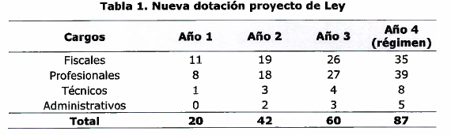

De esta manera, la implementación del proyecto de ley irrogará un mayor gasto fiscal desde la publicación de la ley por $2.324 millones hasta los $7.996 millones en el cuarto año. Posteriormente, el gasto fiscal en régimen alcanzará los $7.595 millones.

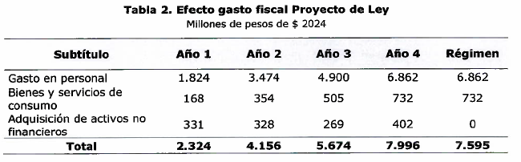

El mayor gasto fiscal que represente la aplicación de esta ley durante el año presupuestario de su entrada en vigencia se financiará con cargo a la partida presupuestaria del Ministerio Público. No obstante lo anterior, el Ministerio de Hacienda, con cargo a la partida presupuestaria del Tesoro Público, podrá suplementar dicho presupuesto en la parte del gasto que no se pudiere financiar con esos recursos. En los años siguientes se estará a lo que considere la Ley de Presupuestos del Sector Público respectiva.

III. Fuentes de Información

• Mensaje N°073-372, de S.E. el Presidente de la República con el que inicia un proyecto de ley que modifica la Ley Orgánica Constitucional del Ministerio Público para incorporar la Fiscalía Supraterritorial creada por la Ley N°21.644/ al interior del Ministerio Público.”.

- Luego, se presentó el informe financiero sustitutivo N° 214, elaborado por la Dirección de Presupuestos del Ministerio de Hacienda, de 5 de agosto de 2024, que señala textualmente:

“I. Antecedentes

Las presentes indicaciones (N° 165-372) realizan cambios en la definición de los casos en que el Fiscal Nacional deberá asignar la investigación a la Fiscalía Supraterritorial.

Por otra parte, se modifica la gradualidad de la dotación nueva que constituirá la Fiscalía Supraterritorial, acortándose de cuatro a dos años su instalación completa.

II. Efecto de las Indicaciones sobre el Presupuesto Fiscal

La nueva gradualidad de la dotación de la Fiscalía Supraterritorial y su distribución por estamentos, y el gasto asociado a dichas contrataciones se muestra en las tablas 1 y 2, respectivamente.

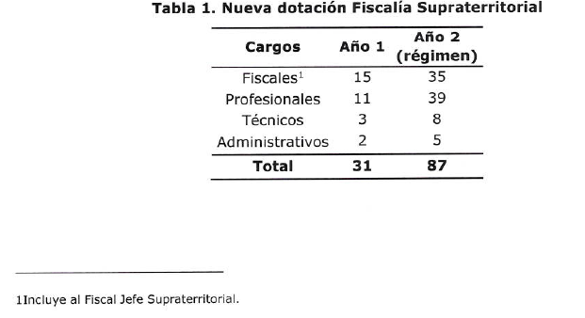

De esta manera, la implementación del proyecto de ley irrogará un mayor gasto fiscal desde el primer año por $2.662 millones hasta los $7.595 millones en régimen.

El mayor gasto fiscal que represente la aplicación de esta ley durante el año presupuestario de su entrada en vigencia se financiará con cargo a la partida presupuestaria del Ministerio Público. No obstante lo anterior, el Ministerio de Hacienda, con cargo a la partida presupuestaria del Tesoro Público, podrá suplementar dicho presupuesto en la parte del gasto que no se pudiere financiar con esos recursos. En los años siguientes se estará a lo que considere la Ley de Presupuestos del Sector Público respectiva.

III. Fuentes de Información

• Mensaje de S.E. el Presidente de la República mediante el cual formula indicaciones al Proyecto de ley que modifica la Ley Orgánica Constitucional del Ministerio Público para incorporar la Fiscalía Supraterritorial creada por la Ley N°21.644, al interior del Ministerio Público y modifica otros cuerpos legales que regulan actuaciones de los fiscales y de las fiscalías regionales.”.

- Enseguida, se presentó el informe financiero sustitutivo N° 220, elaborado por la Dirección de Presupuestos del Ministerio de Hacienda, de 13 de agosto de 2024, que señala textualmente:

“I. Antecedentes

Las presentes indicaciones (N°170-372) incrementan la dotación de la Fiscalía Supraterritorial y ajustan la gradualidad de su implementación.

II. Efecto de las Indicaciones sobre el Presupuesto Fiscal

Las indicaciones al proyecto de ley implicarán un mayor gasto fiscal en relación con lo contenido en los Informes Financieros antecedentes, debido al aumento y ajuste de la gradualidad para la dotación de la Fiscalía Supraterritorial.

Tabla 1. Nueva dotación Fiscalía Supraterritorial
Cargos | Año 1 | Año 2 | Año 3 (régimen)
Fiscales | 15 | 35 | 35
Profesionales | 19 | 38 | 43
Técnicos | 6 | 12 | 14
Administrativos | 3 | 6 | 6
Total | 43 | 91 | 98

De esta manera, la implementación del proyecto de ley irrogará un mayor gasto fiscal desde el primer año por $3.320 millones hasta los $7.691 millones en régimen.

Tabla 2. Efecto gasto fiscal Proyecto de Ley
Millones de pesos de $ 2024
Subtítulo | Año 1 | Año 2 | Año 3 | Régimen
Gastos en personal | 2.289 | 5.621 | 6.769 | 6.866
Bienes y servicios de  consumo | 362 | 766 | 825 | 825
Adquisición de activos financieros | no  669 | 719 | 101 | 0
Total | 3.320 | 7.107 | 7.695 | 7.691
Nota: El gasto en personal en los años 1, 2 y 3, sólo considera nueves meses, debido al reconocimiento de la demora en los procesos de contratación asociados a concursos.

El mayor gasto fiscal que represente la aplicación de esta ley durante el año presupuestario de su entrada en vigencia se financiará con cargo a la partida presupuestaria del Ministerio Público. No obstante lo anterior, el Ministerio de Hacienda, con cargo a la partida presupuestaria del Tesoro Público, podrá suplementar dicho presupuesto en la parte del gasto que no se pudiere financiar con esos recursos. En los años siguientes, se estará a lo que considere la Ley de Presupuestos del Sector Público respectiva.

III. Fuentes de Información

• Oficio de S.E. el Presidente de la República mediante el cual formula indicaciones al Proyecto de ley que incorpora la Fiscalía Supraterritorial en la ley N° 19.640, orgánica constitucional del Ministerio Público, y modifica otros cuerpos legales que regulan actuaciones de los fiscales y de las fiscalías regionales.”.

- Posteriormente, se presentó el informe financiero complementario N° 338, elaborado por la Dirección de Presupuestos del Ministerio de Hacienda, de 26 de diciembre de 2024, que señala textualmente:

“I. Antecedentes

Las presentes indicaciones (N°285-372) modifican el proyecto antes mencionado en los siguientes aspectos principales:

a. Se faculta al Fiscal Nacional para dictar un reglamento que regule la organización del trabajo de la Fiscalía Supraterritorial, así como las condiciones de experiencia y/o especialización, los plazos de permanencia, entre otros, tanto para los fiscales adjuntos como para los profesionales, técnicos y administrativos que se desempeñen en ella.

b. Se establece como función del Fiscal Jefe de la Fiscalía Supraterritorial el dictar, conforme a las instrucciones generales del Fiscal Nacional, las normas e instrucciones necesarias para la organización y funcionamiento de la Fiscalía Supraterritorial y el adecuado desempeño de los fiscales adjuntos en los casos en que debieren intervenir.

c. Se ajusta la definición del Sistema de Análisis Criminal para Crimen Organizado y Delitos de Alta Complejidad, y se establece que dependerá de cada Fiscalía Regional a cargo de un fiscal adjunto al que se asignará el desempeño de labores de jefatura.

d. Se incorporan en diversos aspectos de la Ley Orgánica Constitucional del Ministerio Público, las menciones correspondientes asociadas al Fiscal Jefe de la Fiscalía Supraterritorial.

e. Se permite, en relación a la organización macrozonal de la Fiscalía Supraterritorial, que la Región Metropolitana pueda constituirse como una sola macrozona.

II. Efecto de las Indicaciones sobre el Presupuesto Fiscal

Estas indicaciones, en lo que corresponda, se ejecutarán con los recursos otorgados previamente en los Informes Financieros antecedentes, por lo que no irrogarán un mayor gasto fiscal.

III. Fuentes de Información

• Oficio de S.E. el Presidente de la República mediante el cual formula indicaciones al Proyecto de ley que incorpora la Fiscalía Supraterritorial en la ley N° 19.640, orgánica constitucional del Ministerio Público, y modifica otros cuerpos legales que regulan actuaciones de los fiscales y de las fiscalías regionales.”.

Se deja constancia de los precedentes informes financieros, en cumplimiento de lo dispuesto por el artículo 17, inciso segundo, de la ley orgánica constitucional del Congreso Nacional.

- - -

TEXTO DEL PROYECTO

En mérito de los acuerdos precedentemente expuestos, vuestra Comisión de Hacienda tiene el honor de proponeros la aprobación del proyecto de ley en informe, en los mismos términos en que fue despachado por la Comisión de Constitución, Legislación, Justicia y Reglamento, cuyo texto es el siguiente:

- - -

PROYECTO DE LEY:

“Artículo 1.- Introdúcense las siguientes modificaciones en la ley Nº 19.640, Orgánica Constitucional del Ministerio Público:

1. Sustitúyese en el inciso quinto del artículo 2° la frase “en los artículos 9º, 9º bis y 9º ter” por la frase “en el artículo 9°”.

2. En el inciso cuarto del artículo 8°:

- Elimínase la frase “o reglamentarias”.

b) Intercálase, entre la expresión “Fiscal Regional” y la conjunción disyuntiva “o”, la frase “, el Fiscal Jefe de la Fiscalía Supraterritorial”.

3. Reemplázanse los artículos 9°, 9° bis y 9° ter, por el siguiente:

“Artículo 9°.- El Fiscal Nacional, los Fiscales Regionales, el Fiscal Jefe de la Fiscalía Supraterritorial, los fiscales adjuntos, los abogados asistentes de Fiscal, los abogados asesores y los restantes funcionarios del Ministerio Público, antes de asumir sus cargos, deberán acreditar que no son consumidores de sustancias o drogas estupefacientes o sicotrópicas ilegales o, si lo son, que su consumo está justificado por un tratamiento médico.”.

4. En el artículo 12:

a) Modifícase su inciso primero en el siguiente sentido:

i. Reemplázase la conjunción copulativa “y” por una coma.
ii. Intercálase entre la palabra “Regionales” y el punto y aparte, la frase “y en una Fiscalía Supraterritorial”.

b) Incorpórase el siguiente inciso tercero, nuevo, pasando el actual inciso tercero a ser inciso cuarto:

“Por su parte, la Fiscalía Supraterritorial organizará su trabajo según lo dispuesto en el artículo 37 ter.”.

5. En el artículo 17:

a) Intercálase en el párrafo segundo del literal a), a continuación de “artículo 18”, la siguiente oración, antecedida por un punto seguido (.): “El Fiscal Nacional estará facultado para dictar instrucciones particulares al Fiscal Jefe de la Fiscalía Supraterritorial, en las investigaciones de delitos de crimen organizado o de alta complejidad que estén a su cargo”.

b) Intercálase el siguiente literal d), nuevo, readecuándose el orden correlativo de los literales siguientes:

“d) Disponer, con los recursos existentes, la creación de unidades de organización del trabajo, con el fin de coordinar la conformación de turnos de instrucción, las investigaciones por delitos flagrantes, la tramitación de recursos procesales o la conformación de equipos de funcionamiento integrado en análisis criminal para el crimen organizado y delitos de alta complejidad, entre otros aspectos que requieran el trabajo mancomunado entre Fiscalías Regionales;”.

c) Introdúcese a continuación del actual literal e), que ha pasado a ser literal f), el siguiente literal g), nuevo, readecuándose el orden correlativo de los literales siguientes:

“g) Designar y remover al Fiscal Jefe de la Fiscalía Supraterritorial, de acuerdo con la Constitución y con esta ley orgánica constitucional;”.

d) En el actual literal f), que ha pasado a ser literal h):

i. Intercálase en su párrafo primero, entre las palabras “regionales” y “acerca”, la frase “, o entre éstos y el Fiscal Jefe de la Fiscalía Supraterritorial,”.

ii. Sustitúyese en su párrafo segundo la frase “o dispondrá las medidas de coordinación que fueren necesarias” por lo siguiente: “o, en su caso, si todas o algunas de ellas deben ser ejecutadas por la Fiscalía Supraterritorial. Además, podrá disponer las medidas de coordinación que fueren necesarias”.

e) Incorpórase en el actual literal g), que ha pasado a ser literal i), entre el vocablo “Regionales” y el punto y coma que le sigue, la frase “y de la Fiscalía Supraterritorial”.

f) Introdúcese el siguiente literal j), nuevo, readecuándose el orden correlativo de los literales siguientes:

“j) Disponer que la Fiscalía Supraterritorial, en casos de crimen organizado o delitos de alta complejidad, asuma la dirección de la investigación, el ejercicio de la acción penal pública y la protección de las víctimas o testigos, cuando se trate de ilícitos en los cuales existan antecedentes de la intervención de asociaciones delictivas o criminales y los hechos requieran una dirección supraterritorial o transnacional de la investigación;”.

6. Añádese en el artículo 19 el siguiente inciso final, nuevo:

“Lo dispuesto en los incisos precedentes se entenderá sin perjuicio de las atribuciones de la Fiscalía Supraterritorial.”.

7. Reemplázase el inciso primero del artículo 23 por el siguiente:

“Artículo 23.- El Fiscal Nacional será subrogado por el Fiscal Jefe de la Fiscalía Supraterritorial o por un Fiscal Regional, según lo determine en la resolución que dicte al efecto y podrá establecer entre varios el orden de subrogación que estime conveniente. A falta de designación, será subrogado por el fiscal de mayor antigüedad en el cargo entre los Fiscales Regionales y el Fiscal Jefe de la Fiscalía Supraterritorial.”.

8. En el artículo 24:

a) Elimínase la conjunción “y”.

b) Intercálase, entre la palabra “regionales” y el punto final, la frase “y el Fiscal Jefe de la Fiscalía Supraterritorial”.

9. Reemplázase el literal a. del artículo 26 bis por el siguiente:

“a. Cumplir labores de asesoría para el Fiscal Nacional, para las Fiscalías Regionales y para la Fiscalía Supraterritorial, en lo referido a la aplicación de la ley N° 20.084.”.

10. Reemplázase, en el inciso segundo del artículo 27, la frase “el fiscal adjunto de la Región Metropolitana que sea designado por el Fiscal Regional Metropolitano con competencia sobre la comuna de Santiago”, por “la Fiscalía Regional Metropolitana con competencia sobre la comuna de Santiago o la Fiscalía Supraterritorial, según lo determine el Fiscal Nacional”.

11. Incorpóranse en el artículo 32 los siguientes literales g), h) e i), nuevos, readecuándose el orden correlativo de los siguientes:

“g) Proponer al Fiscal Nacional el traspaso de una investigación que se encuentre a su cargo al Fiscal Jefe de la Fiscalía Supraterritorial, cuando estime que por su naturaleza corresponde a éste su dirección. Mientras no se haya resuelto el traspaso de la investigación, ésta continuará radicada y será responsabilidad de quien la tenga a su cargo;

h) Informar al Fiscal Nacional de los hechos que puedan ser constitutivos de delitos cuya investigación corresponda a la Fiscalía Supraterritorial, de conformidad con lo establecido en el artículo 37 bis, dentro del plazo de veinticuatro horas contado desde que tuvo noticia de ellos;

i) Disponer y facilitar la entrega de la información que requiera el Fiscal Jefe de la Fiscalía Supraterritorial en el marco de las investigaciones que se encuentren a su cargo;”.

12. Reemplázase el Párrafo 4° bis y el artículo que contiene por lo siguiente:

“PÁRRAFO 4° BIS
DE LA FISCALÍA SUPRATERRITORIAL

Artículo 37 bis.- La Fiscalía Supraterritorial, especializada en crimen organizado y delitos de alta complejidad, desempeñará sus funciones respecto a ilícitos en los cuales existan antecedentes de la intervención de asociaciones delictivas o criminales, y cuando los hechos requieran una dirección supraterritorial o transnacional de la investigación.

Estará a cargo de un Fiscal Jefe, al que corresponderá ejercer las funciones propias del Ministerio Público, por sí o por medio de los fiscales adjuntos que se encuentren bajo su dependencia.

Tendrá a su cargo las investigaciones penales de hechos respecto de los cuales concurran las circunstancias descritas en el inciso primero, sea que se hayan iniciado directamente por la Fiscalía Supraterritorial o por alguna Fiscalía Regional. Las contiendas de competencia que se susciten entre las Fiscalías Regionales y la Fiscalía Supraterritorial serán resueltas por el Fiscal Nacional, de conformidad con lo dispuesto en el artículo 17 letra h).

El Fiscal Nacional podrá establecer, mediante instrucción general, los criterios específicos para la determinación de las investigaciones que tendrá a su cargo la Fiscalía Supraterritorial, para lo cual deberá oír previamente al Consejo General del Ministerio Público, y considerar los siguientes lineamientos generales:

a) Existencia de antecedentes que permitan presumir la intervención en los hechos investigados de asociaciones delictivas o criminales que tengan presencia en dos o más regiones del país, y que por su naturaleza o complejidad hagan necesario una dirección supraterritorial de la investigación.

b) Investigaciones relacionadas con ilícitos cometidos fuera del territorio nacional, en los que existan antecedentes de la intervención de asociaciones delictivas o criminales, cuando corresponda conocer a los tribunales nacionales según lo dispuesto en el artículo 6° del Código Orgánico de Tribunales y que por su naturaleza o complejidad hagan necesaria una dirección supraterritorial o transnacional de la investigación.

c) Investigaciones de ilícitos cometidos dentro del territorio nacional, cuando existan antecedentes de la intervención de asociaciones delictivas o criminales transnacionales sin presencia en dos o más regiones del país, pero que por su naturaleza o complejidad hagan necesario una dirección supraterritorial o transnacional de la investigación.

Artículo 37 ter.- El Fiscal Nacional determinará, en un reglamento que dictará al efecto y en base a los recursos disponibles, las unidades de organización en las que se estructurará el trabajo de la Fiscalía Supraterritorial. Con esta finalidad, podrá considerar criterios funcionales, tales como las características comunes de los territorios; el tipo de delitos o fenómenos criminales a investigar, y criterios operativos, tales como la cantidad de personal u otros recursos necesarios para el desarrollo de las investigaciones. Las unidades de que se trate deberán contar con mecanismos de coordinación que permitan la entrega eficiente y efectiva de información con las Fiscalías Regionales para el correcto desarrollo de sus funciones.

Artículo 37 quáter.- La Fiscalía Supraterritorial contará con fiscales adjuntos, profesionales y personal de apoyo, y con los medios materiales que determine el Fiscal Nacional, a propuesta del Fiscal Jefe de la Fiscalía Supraterritorial.

El Fiscal Jefe de la Fiscalía Supraterritorial y los fiscales adjuntos mencionados en el inciso anterior podrán desempeñar sus funciones en todo el territorio de la República, tratándose de investigaciones y procesos penales respecto de los ilícitos mencionados en el artículo 37 bis.

Un reglamento dictado por el Fiscal Nacional regulará las condiciones de experiencia o especialización y las reglas especiales en materia de evaluación de desempeño tanto de los fiscales adjuntos de la Fiscalía Supraterritorial, como de los profesionales, técnicos y administrativos que trabajen en ella.

Dicho reglamento regulará, además, el plazo de permanencia de los fiscales adjuntos, el que no podrá exceder de cinco años, renovables por una sola vez de conformidad con lo dispuesto en aquél, debiendo en tal caso proveerse las correspondientes suplencias en su fiscalía de origen en tanto ejerzan esa labor. Para la renovación el Fiscal Nacional deberá considerar, especialmente, criterios de probidad, disciplina y rendimiento en la persecución penal.

Una vez transcurrido el plazo de permanencia o de renovación, en su caso, los fiscales adjuntos no podrán volver a formar parte de la Fiscalía Supraterritorial, sino después de transcurridos cinco años.

Al término del período de permanencia de los fiscales adjuntos, el Fiscal Nacional dispondrá su regreso a su Fiscalía Regional de origen, si ello fuere posible, o, en caso contrario, a otra Fiscalía Regional, según las necesidades institucionales de dotación. El fiscal adjunto mantendrá las asignaciones y el grado que detentaba previo a su ingreso a la Fiscalía Supraterritorial, o el grado al que hubiere ascendido durante dicho período con arreglo a las normas generales de ascenso de la institución. Si no contare con un grado de origen, podrá ser asignado a un cargo de fiscal adjunto vacante.

Artículo 37 quinquies.- La Fiscalía Supraterritorial tendrá su asiento en la ciudad de Santiago.

Artículo 37 sexies.- El Fiscal Jefe de la Fiscalía Supraterritorial será designado por el Fiscal Nacional, será de su exclusiva confianza y se mantendrá en su cargo mientras cuente con ella, sin perjuicio de lo dispuesto en el inciso primero del artículo 84 y en el inciso tercero del artículo 89 de la Constitución Política de la República.

El fiscal adjunto titular que hubiere sido designado Fiscal Jefe de la Fiscalía Supraterritorial, una vez cesado en su cargo por pérdida de confianza, podrá volver a asumir su cargo de origen, siempre y cuando no sea en la Fiscalía Supraterritorial. En este caso, el Fiscal Nacional podrá disponer su designación en alguna Fiscalía Regional, según las necesidades del servicio y las circunstancias del caso.

Artículo 37 septies.- Para ser designado Fiscal Jefe de la Fiscalía Supraterritorial se requiere:

a) Ser ciudadano con derecho a sufragio.

b) Tener a lo menos por diez años el título de abogado.

c) Haber cumplido treinta y cinco años de edad.

d) Contar con estudios de especialización en asuntos penales. Se entenderá por estudios de especialización los conducentes a los grados académicos de magíster o doctor y aquellos diplomados impartidos por universidades nacionales o extranjeras. Se considerarán, además, como cursos de especialización los impartidos por el Ministerio Público o universidades.

e) Contar con experiencia relevante en litigación en asuntos penales relacionados con crimen organizado o alta complejidad. Se entenderá por experiencia relevante en litigación el haberse dedicado durante al menos cinco años a la preparación y tramitación de juicios, teniendo en ello una responsabilidad principal.

f) No encontrarse sujeto a alguna de las incapacidades e incompatibilidades previstas en esta ley.

Artículo 37 octies.- Corresponderá al Fiscal Jefe de la Fiscalía Supraterritorial:

a) Dictar, conforme a las instrucciones generales del Fiscal Nacional, las normas e instrucciones necesarias para el funcionamiento de la Fiscalía Supraterritorial y el adecuado desempeño de los fiscales adjuntos en los casos en que debieren intervenir.

b) Disponer la distribución de los fiscales adjuntos, profesionales y personal de apoyo adscritos a la Fiscalía Supraterritorial, conforme a las necesidades de investigación y de acuerdo con los lineamientos dictados por el Fiscal Nacional.

c) Supervisar y controlar el funcionamiento administrativo de la Fiscalía Supraterritorial, velar por el eficaz desempeño del personal a su cargo y por la adecuada administración del presupuesto, y comunicar al Fiscal Nacional las necesidades presupuestarias de la Fiscalía Supraterritorial.

d) Iniciar de oficio la investigación de causas en las materias correspondientes a las atribuciones de la Fiscalía Supraterritorial.

e) Disponer medidas para brindar soporte y apoyo a la actividad de investigación de una o más Fiscalías Regionales en relación con hechos que puedan ser constitutivos de delitos correspondientes a las atribuciones de la Fiscalía Supraterritorial, o cuando el volumen de información, datos, documentos o informes de carácter técnico haga necesaria la coordinación interregional del Sistema de Análisis Criminal para Crimen Organizado y Delitos de Alta Complejidad.

f) Requerir información de investigaciones a las Fiscalías Regionales cuando estime que ello resulta necesario para el desarrollo de las investigaciones que se encuentren a su cargo.

g) Ejercer, en lo que sea pertinente, las funciones, atribuciones, prerrogativas y responsabilidades asignadas a los Fiscales Regionales conforme a lo dispuesto en el artículo 32.

h) Disponer las medidas que faciliten y aseguren la debida atención y protección de víctimas y testigos.

i) Ejercer las demás atribuciones que ésta u otra ley le confieran.

Artículo 37 nonies.- El Fiscal Jefe de la Fiscalía Supraterritorial deberá conocer y resolver, en los casos previstos por la ley procesal penal, las reclamaciones que cualquier interviniente en un procedimiento formule en contra de un fiscal adjunto que se desempeñe en la Fiscalía Supraterritorial.

Las reclamaciones a que se refiere el inciso anterior deberán ser presentadas por escrito al Fiscal Jefe de la Fiscalía Supraterritorial, quien las resolverá, también por escrito, dentro de los cinco días hábiles siguientes a su recepción.

Artículo 37 decies.- El Fiscal Jefe de la Fiscalía Supraterritorial, junto con dar cumplimiento a las instrucciones generales impartidas por el Fiscal Nacional, estará igualmente obligado a obedecer las instrucciones particulares que éste le dé en las investigaciones de delitos que se encuentren a su cargo, a menos que estime que tales instrucciones son manifiestamente arbitrarias o que atentan contra la ley o la ética profesional. De concurrir alguna de estas circunstancias, podrá representar las instrucciones.

Si la instrucción objetada incidiere en actuaciones procesales que no se pudieren dilatar, el Fiscal Jefe Supraterritorial deberá realizarlas de acuerdo con la instrucción mientras la objeción no sea resuelta.

Si el Fiscal Nacional acogiere la objeción, deberá modificar la instrucción. En caso contrario, el Fiscal Nacional asumirá la plena responsabilidad, debiendo el Fiscal Jefe Supraterritorial dar cumplimiento a lo resuelto sin más trámite.

Artículo 37 undecies.- El Fiscal Jefe de la Fiscalía Supraterritorial rendirá cuenta anualmente, en enero de cada año, en audiencia pública, de las actividades desarrolladas por la Fiscalía Supraterritorial, incluyendo estadísticas básicas que los reflejen, el uso de los recursos otorgados y las dificultades enfrentadas en el ejercicio de sus funciones.

Sin perjuicio de lo anterior, el Fiscal Nacional informará, en la audiencia anual del mes de mayo de cada año, a las Comisiones de Constitución, Legislación, Justicia y Reglamento de ambas ramas del Congreso Nacional, respecto de los antecedentes generales sobre funcionamiento de la Fiscalía Supraterritorial, como también de los fenómenos y desafíos en materia de crimen organizado que surgen del funcionamiento de la misma.

Artículo 37 duodecies.- El Fiscal Jefe de la Fiscalía Supraterritorial será subrogado por el fiscal adjunto que el Fiscal Nacional determine mediante resolución, y podrá establecer entre varios el orden de subrogación que estime conveniente. A falta de designación, lo subrogará el fiscal adjunto más antiguo de la Fiscalía Supraterritorial.

Procederá la subrogación por el solo ministerio de la ley cuando, por cualquier motivo, el Fiscal Jefe de la Fiscalía Supraterritorial se encuentre impedido de desempeñar su cargo.

Artículo 37 terdecies.- La remoción por pérdida de confianza del Fiscal Jefe de la Fiscalía Supraterritorial se hará efectiva por medio de la petición de renuncia que formule el Fiscal Nacional.

Si dicha renuncia no se presenta dentro de las cuarenta y ocho horas siguientes contadas desde el requerimiento, se declarará vacante el cargo.

Con todo, si el Fiscal Nacional, con ocasión de la pérdida de su confianza, resuelve remover al Fiscal Jefe de la Fiscalía Supraterritorial, deberá hacerlo mediante resolución fundada.

El Fiscal Nacional deberá informar al Consejo General del Ministerio Público de la resolución por la cual se remueve al Fiscal Jefe de la Fiscalía Supraterritorial.”.

13. Incorpórase, a continuación del Párrafo 4° bis, el siguiente Párrafo 4° ter y el artículo que contiene:

“PÁRRAFO 4° TER
DEL SISTEMA DE ANÁLISIS CRIMINAL PARA CRIMEN ORGANIZADO Y DELITOS DE ALTA COMPLEJIDAD

Artículo 37 quaterdecies.- Créase el Sistema de Análisis Criminal para Crimen Organizado y Delitos de Alta Complejidad, en adelante, e indistintamente, el “Sistema”, para el fortalecimiento de la persecución penal, mediante la incorporación de estrategias de análisis e investigación sobre mercados delictuales u otras estructuras de criminalidad reconocibles.

El Sistema ejercerá sus funciones respecto de los delitos que determine el Fiscal Nacional, mediante resolución. Tendrá las siguientes funciones:

a) la generación de información a partir del análisis de datos agregados de causas vigentes o terminadas y otras fuentes de información.

b) la elaboración de reportes de la información analizada.

c) la formulación de orientaciones y procedimientos estándares de gestión eficiente de la información que permitan el logro de los resultados establecidos.

Los informes y reportes elaborados por el Sistema, en ejercicio de las funciones señaladas en el inciso anterior, podrán ser declarados reservados para los efectos de lo dispuesto en el artículo 21 de la ley Nº 20.285, sobre acceso a la información pública.

El Sistema dependerá de cada Fiscalía Regional y estará a cargo de un fiscal adjunto al que se asignará el desempeño de labores de jefatura, resultando aplicable lo dispuesto en el inciso final del artículo 38 de esta ley. Asimismo, deberá coordinarse operativamente con las fiscalías locales de la respectiva región, y estará compuesto por fiscales adjuntos y profesionales que se desempeñen como analistas. Los fiscales adjuntos deberán ejercer la acción penal, adoptar medidas de protección a víctimas y testigos, y dirigir la investigación en aquellos delitos de competencia del Sistema, de acuerdo con las instrucciones generales del Fiscal Nacional.

La designación, destinación y los posteriores cambios de los fiscales adjuntos que formen parte del Sistema serán de competencia de los Fiscales Regionales, previa aprobación del Fiscal Nacional.

Un reglamento dictado por el Fiscal Nacional establecerá la forma de funcionamiento del Sistema y la coordinación que deberá existir entre los sistemas regionales y la Fiscalía Supraterritorial.”.

14. En el artículo 41:

a) Intercálase en su inciso primero, entre la palabra “respectivo” y la coma que le sigue, la frase “o del Fiscal Jefe de la Fiscalía Supraterritorial, según corresponda”.

b) Reemplázase el inciso segundo por el siguiente:

“Las bases que se dicten para el concurso público referido en el inciso anterior serán incorporadas en su llamado, el que será convocado por el Fiscal Regional respectivo o el Fiscal Jefe de la Fiscalía Supraterritorial, según corresponda. Dicho llamado se efectuará mediante avisos que deberán publicarse en el Diario Oficial, al menos dos veces en un diario de circulación nacional y, en el caso de las Fiscalías Regionales, además, dos veces en uno de circulación regional de la región correspondiente, en días distintos. En ambos casos, el llamado también será publicado en el sitio web institucional del Ministerio Público.”.

15. Incorpórase, a continuación del artículo 44, el siguiente artículo 44 bis:

“Artículo 44 bis.- A los fiscales adjuntos de la Fiscalía Supraterritorial les serán aplicables todas las funciones, atribuciones, prerrogativas y responsabilidades señaladas en este Título, y las demás contenidas en esta ley orgánica o que otras leyes les confieran, en lo que sea pertinente y adecuadas a la especial estructura de dicha unidad.”.

16. En el inciso primero del artículo 46:

a) Incorpórase en su literal a), entre la palabra “Nacional” y la coma que le sigue, la frase “o del Fiscal Jefe de la Fiscalía Supraterritorial”.

b) Sustitúyese el literal c) por el siguiente:

“c) De un fiscal adjunto, al Fiscal Jefe de la Fiscalía Supraterritorial o al Fiscal Regional que designe el Fiscal Nacional.”.

17. Reemplázase el numeral 4) del inciso segundo del artículo 50 por el siguiente:

“4) Incumplimiento grave de sus obligaciones, deberes o prohibiciones. Se entenderán comprendidos dentro de esta circunstancia, entre otros, los siguientes hechos:

a) La no observancia reiterada de las instrucciones generales que haya dictado el Fiscal Nacional, el Fiscal Regional respectivo o el Fiscal Jefe de la Fiscalía Supraterritorial, según corresponda, para la debida tramitación de causas.

b) El no seguimiento reiterado de las instrucciones particulares que le hubiere impartido el respectivo Fiscal Regional o el Fiscal Jefe de la Fiscalía Supraterritorial, según corresponda.”.

18. En el artículo 51:

a) Intercálase en su inciso primero, entre las palabras “Regional” y “designará”, la frase “o el Fiscal Jefe de la Fiscalía Supraterritorial, en su caso,”.

b) Modifícase su inciso cuarto en el siguiente sentido:

i. Incorpórase, a continuación de la palabra “Regional”, la primera vez que aparece, la frase “o al Fiscal Jefe de la Fiscalía Supraterritorial, cuando corresponda,”.

ii. Introdúcese, a continuación de la palabra “Regional”, la segunda vez que aparece, la frase “o el Fiscal Jefe de la Fiscalía Supraterritorial, en su caso,”.

19. Intercálase en el artículo 52, entre la palabra “Regional” y la coma que le sigue, la frase “o el Fiscal Jefe de la Fiscalía Supraterritorial”.

20. En el artículo 53:

a) Incorpórase el siguiente inciso segundo, nuevo, readecuándose el orden correlativo de los incisos siguientes:

“Al Fiscal Jefe de la Fiscalía Supraterritorial le será aplicable lo dispuesto en el inciso anterior, además de la remoción por parte del Fiscal Nacional.”.

b) Reemplázase su inciso final por el siguiente:

“La remoción de los Fiscales Regionales podrá solicitarla el Fiscal Nacional, además de las causales señaladas en el inciso primero, por el incumplimiento, de manera grave y reiterada, de las instrucciones generales que aquél haya dictado para la debida tramitación de las causas.”.

21. En el artículo 59:

a) Modifícase su inciso primero en el siguiente sentido:

i. Intercálase, entre la palabra “respectivo” y el punto y seguido, la frase “o por el Fiscal Jefe de la Fiscalía Supraterritorial, según corresponda”.

ii. Incorpórase a continuación de la palabra “Regional”, la segunda vez que aparece, la frase “o al Fiscal Jefe de la Fiscalía Supraterritorial”.

iii. Reemplázase la frase “excluido el Fiscal Nacional” por la frase “excluidos el Fiscal Nacional y el Fiscal Jefe de la Fiscalía Supraterritorial”.

b) Intercálase en su inciso final, entre la palabra “alguna” y el punto final, la frase “, salvo la inhabilitación que afecte a un fiscal adjunto, la que podrá ser objeto de reclamación ante el Fiscal Nacional”.

22. En el artículo 61:

a) Modifícase su inciso primero en el siguiente sentido:

i. Sustitúyese la conjunción copulativa “y” por una coma.

ii. Incorpórase, a continuación de la palabra “Regionales”, la frase “y el Fiscal Jefe de la Fiscalía Supraterritorial”.

b) Intercálase en su inciso segundo, entre la palabra “Regional” y la coma que le sigue, la frase “o en la Fiscalía Supraterritorial”.

23. En el inciso primero del artículo 65:

a) Reemplázase la conjunción “y”, la segunda vez que aparece, por una coma.

b) Incorpórase, a continuación de la palabra “Regionales”, la frase “y al Fiscal Jefe de la Fiscalía Supraterritorial,”.

24. En el inciso segundo del artículo 71:

a) Reemplázase la conjunción “y”, la primera vez que aparece, por una coma.

b) Intercálase, entre los vocablos “Regionales” y “estará”, la frase “y el del Fiscal Jefe de la Fiscalía Supraterritorial”.

25. Incorpórase en la planta contenida en el artículo 72, a continuación de la referencia al cargo de Fiscal Nacional y antes de la referencia al cargo de Fiscal Regional, un cargo grado III, denominado “Fiscal Jefe de la Fiscalía Supraterritorial”.

26. En el artículo 74:

a) Intercálase entre las palabras “Regionales” y “tendrán”, la frase “y el Fiscal Jefe de la Fiscalía Supraterritorial”.

b) Añádese el siguiente inciso segundo:

“Para efectos de lo dispuesto en el inciso precedente, en el caso del Fiscal Jefe de la Fiscalía Supraterritorial se entenderá que se desempeña en el territorio jurisdiccional correspondiente a la Corte de Apelaciones de Santiago.”.

27. En el artículo 79:

a) Incorpórase entre las palabras “Regionales” y “serán”, la frase “y el Fiscal Jefe de la Fiscalía Supraterritorial”.

b) Intercálase, entre la palabra “respectivo” y la coma que le sigue, la frase “o por el Fiscal Jefe de la Fiscalía Supraterritorial, según corresponda”.

28. En el literal k) del inciso primero del artículo 81:

a) Elimínase la conjunción disyuntiva “o”, la primera vez que aparece.

b) Intercálase entre la palabra “Regional” y el vocablo “en”, la frase “o de la Fiscalía Supraterritorial,”.

29. En el inciso primero del artículo 85:

a) Reemplázase la conjunción copulativa “y” por una coma.

b) Intercálase, entre las palabras “regionales” y “podrán”, la frase “y el Fiscal Jefe de la Fiscalía Supraterritorial”.

30. Intercálase en el inciso primero del artículo 87, entre la expresión “Fiscales Regionales” y la coma que le sigue, la frase “o del Fiscal Jefe de la Fiscalía Supraterritorial”.

Artículo 2.- Increméntase la planta del Ministerio Público, contenida en el artículo 72 de la ley N° 19.640, orgánica constitucional del Ministerio Público, creándose, en la planta de personal, noventa y siete nuevos cargos, en los términos y la cantidad que a continuación se indican:

a) Para el cargo de Fiscal Adjunto, increméntase el número de cargo en 34.

b) Para el cargo de Profesionales, increméntase el número de cargo en 43.

c) Para el cargo de Técnicos, increméntase el número de cargo en 14.

d) Para el cargo de Administrativos, increméntase el número de cargo en 6.

Artículo 3.- Introdúcense las siguientes modificaciones en el Código Procesal Penal:

1. Incorpórase en el artículo 19 el siguiente inciso cuarto, nuevo, pasando el actual inciso cuarto a ser inciso quinto, y así sucesivamente:

“En el caso de que el fiscal que requiera la información ejerza labores en la Fiscalía Supraterritorial, deberá remitir los antecedentes al Fiscal Jefe de aquélla. Si el Fiscal Jefe de la Fiscalía Supraterritorial también considera que se trata de una actuación cuya realización es indispensable, solicitará a la Corte de Apelaciones del domicilio de la autoridad requerida que resuelva la controversia en los mismos términos expresados en el inciso precedente.”.

2. Agrégase el siguiente artículo 76 bis, nuevo:

“Artículo 76 bis.- Regla de competencia para causas de la Fiscalía Supraterritorial. El Ministerio Público o la defensa del imputado, tratándose de la investigación y juzgamiento de delitos que sean de conocimiento de la Fiscalía Supraterritorial especializada en crimen organizado y delitos de alta complejidad, en casos de alarma pública y siempre que se estime fundamental para el éxito de la investigación y no se vulnere sustancialmente el derecho a la defensa del imputado, podrán solicitar, una vez formalizada la investigación y hasta antes del término de la audiencia de preparación del juicio oral, al Pleno de la Corte Suprema, que el conocimiento de éstos fuere de competencia de los Juzgados de Garantía y del Tribunal de Juicio Oral en lo Penal de la jurisdicción de la Corte de Apelaciones de Santiago, conforme al turno establecido en el artículo 167 del Código Orgánico de Tribunales.

En la solicitud se deberán acompañar antecedentes que acrediten de manera inequívoca la concurrencia de las circunstancias establecidas en el inciso precedente. De esta solicitud, que será suscrita por el Fiscal Jefe de la Fiscalía Supraterritorial o el defensor respectivo, se dará traslado a los intervinientes por el plazo de cinco días.”.

3. Modifícase el artículo 78 ter, como se señala:

a) Intercálase, en su inciso primero, a continuación de “Fiscal Regional respectivo”, la frase “o el Fiscal Jefe de la Fiscalía Supraterritorial, según corresponda,”.

b) Intercálase, en su inciso tercero, luego de “Fiscal Regional”, la frase “o el Fiscal Jefe de la Fiscalía Supraterritorial, según corresponda,”.

4. Intercálase en el inciso segundo del artículo 132, entre la palabra “respectivo” y la preposición “a”, la frase “o al Fiscal Jefe de la Fiscalía Supraterritorial, según corresponda,”.

5. Intercálase en el inciso segundo del artículo 167, entre la palabra “Regional” y el punto y aparte, la frase “o del Fiscal Jefe de la Fiscalía Supraterritorial, según corresponda”.

6. Intercálase en el inciso tercero del artículo 209, entre la palabra “regional” y la coma que le sigue, la frase “o al Fiscal Jefe de la Fiscalía Supraterritorial, si correspondiere”.

7. Reemplázase en el inciso noveno del artículo 218 ter la frase “sistema de análisis criminal y focos investigativos, de acuerdo con lo establecido en el artículo 37 bis” por “Sistema de Análisis Criminal para Crimen Organizado y Delitos de Alta Complejidad, de acuerdo con lo establecido en el artículo 37 cuaterdecies”.

8. En el artículo 226 B:

a) Intercálase en su inciso primero, entre las palabras “competente” y “podrá”, la frase “o el Fiscal Jefe de la Fiscalía Supraterritorial, si corresponde,”.

b) Intercálase en su inciso segundo, entre las palabras “Regional” y “deberá”, la frase “o el Fiscal Jefe de la Fiscalía Supraterritorial, si corresponde,”.

c) Intercálase en su inciso tercero, entre la palabra “Nacional” y la conjunción disyuntiva “o” que le sigue, la frase “, el Fiscal Jefe de la Fiscalía Supraterritorial”.

d) Intercálase en su inciso cuarto, entre las palabras “Regional” y “deberá”, la frase “o el Fiscal Jefe de la Fiscalía Supraterritorial, si corresponde,”.

e) Intercálase en su inciso séptimo, entre las palabras “Regional” y “podrá”, la frase “o el Fiscal Jefe de la Fiscalía Supraterritorial, si corresponde,”.

9. Intercálase en el inciso tercero del artículo 226 C, entre las palabras “Regional” y “podrá”, la frase “o el Fiscal Jefe de la Fiscalía Supraterritorial, según corresponda,”.

10. En el artículo 226 E:

a) Intercálase en su inciso segundo, entre la palabra “Regional” y el punto y aparte, la frase “o el Fiscal Jefe de la Fiscalía Supraterritorial, si corresponde”.

b) Intercálase en su inciso final, entre la palabra “Regional” y la coma que le sigue, la frase “o del Fiscal Jefe de la Fiscalía Supraterritorial, según corresponda”.

11. En el artículo 226 F:

a) Intercálase en su inciso primero, entre las palabras “Regional” y “podrá”, la frase “o el Fiscal Jefe de la Fiscalía Supraterritorial, si corresponde,”.

b) Intercálase en su inciso tercero, entre las palabras “Regional” y “deberá”, la frase “o el Fiscal Jefe de la Fiscalía Supraterritorial, si corresponde,”.

12. Intercálase en el inciso segundo del artículo 226 K, entre la palabra “Regional” y la conjunción disyuntiva “o”, la frase “o el Fiscal Jefe de la Fiscalía Supraterritorial, según corresponda,”.

13. Sustitúyese en el inciso segundo del artículo 226 L la frase “sistema de análisis criminal y focos investigativos, de acuerdo con lo dispuesto en el artículo 37 bis” por “Sistema de Análisis Criminal para Crimen Organizado y Delitos de Alta Complejidad, de acuerdo con lo establecido en el artículo 37 cuaterdecies”.

14. Intercálase, en el inciso segundo del artículo 228 quáter, luego de “Fiscal Regional”, la frase “o del Fiscal Jefe de la Fiscalía Supraterritorial, según corresponda”.

15. Intercálase, en el inciso primero del artículo 228 quinquies, luego de “Fiscal Regional”, la frase “o del Fiscal Jefe de la Fiscalía Supraterritorial, según corresponda”.

16. Intercálase, en el inciso tercero del artículo 228 sexies, a continuación de “Fiscal Regional”, la frase “o al Fiscal Jefe de la Fiscalía Supraterritorial, según corresponda,”.

17. Intercálase en el inciso sexto del artículo 237, entre la palabra “Regional” y el punto y aparte, la frase “o al Fiscal Jefe de la Fiscalía Supraterritorial, según corresponda”.

18. En el artículo 247:

a) Modifícase su inciso tercero en el siguiente sentido:

i. Intercálase, entre la palabra “regional”, la primera vez que aparece, y el punto y seguido, la frase “o el Fiscal Jefe de la Fiscalía Supraterritorial, si corresponde”.

ii. Intercálase, entre la palabra “regional”, la segunda vez que aparece, y los vocablos “a fin”, la frase “o al Fiscal Jefe de la Fiscalía Supraterritorial, si corresponde,”.

b) Modifícase su inciso quinto en el siguiente sentido:

i. Intercálase, entre la palabra “regional”, la primera vez que aparece, y el punto y seguido, la frase “o al Fiscal Jefe de la Fiscalía Supraterritorial, según corresponda”.

ii. Intercálase, entre la palabra “regional”, la segunda vez que aparece, y los vocablos “a fin”, la frase “o al Fiscal Jefe de la Fiscalía Supraterritorial, según corresponda,”.

iii. Intercálase, entre los vocablos “que” y “éste”, la expresión “aquel o”.

19. En el artículo 258:

a) Intercálase en su inciso primero, entre la palabra “regional” y la coma que le sigue, la frase “o al Fiscal Jefe de la Fiscalía Supraterritorial, según corresponda”.

b) Intercálase en su inciso segundo, entre la palabra “regional” y la coma que le sigue, la frase “o el Fiscal Jefe de la Fiscalía Supraterritorial, según corresponda”.

c) Intercálase en su inciso tercero, entre la palabra “regional” y la coma que le sigue, la frase “o el Fiscal Jefe de la Fiscalía Supraterritorial, según corresponda”.

20. Intercálase en el inciso tercero del artículo 269, entre la palabra “respectivo” y la preposición “para”, la frase “o del Fiscal Jefe de la Fiscalía Supraterritorial, según corresponda,”.

21. Intercálase en el inciso segundo del artículo 270, entre la palabra “regional” y el punto y aparte, la frase “o al Fiscal Jefe de la Fiscalía Supraterritorial, según corresponda”.

22. Intercálase en el inciso final del artículo 415 ter, entre la palabra “Regional” y el punto y seguido, la frase “o al Fiscal Jefe de la Fiscalía Supraterritorial, según corresponda”.

Artículo 4.- Introdúcense las siguientes modificaciones en el artículo 17 de la ley N° 20.880, Sobre probidad en la función pública y prevención de los conflictos de intereses:

1. Intercálase en su inciso primero, entre la palabra “regionales” y la conjunción copulativa “y”, la frase “, el Fiscal Jefe de la Fiscalía Supraterritorial”.

2. En su inciso segundo:

a) Intercálase, entre el vocablo “regionales” y la conjunción disyuntiva “o”, la frase “, el Fiscal Jefe de la Fiscalía Supraterritorial”.

b) Reemplázase la frase “o el Fiscal Regional respectivo, en su caso”, por “, si se trata de los Fiscales Regionales y del Fiscal Jefe de la Fiscalía Supraterritorial, y respecto de los fiscales adjuntos, por el Fiscal Regional respectivo o el Fiscal Jefe de la Fiscalía Supraterritorial, según corresponda”.

Artículo 5.- Introdúcense las siguientes modificaciones en el numeral 6) del artículo 4° de la ley N° 20.730, que Regula el lobby y las gestiones que representen intereses particulares ante las autoridades y funcionarios:

1. Reemplázase la conjunción copulativa “y” por una coma.

2. Intercálase, entre la palabra “regionales” y el punto y aparte, la frase “y el Fiscal Jefe de la Fiscalía Supraterritorial”.

Artículo 6.- Intercálase en el inciso segundo del artículo 10 de la ley N° 21.057, que Regula entrevistas grabadas en video y, otras medidas de resguardo a menores de edad, víctimas de delitos sexuales, entre el vocablo “Regional” y el punto y aparte, la frase “o del Fiscal Jefe de la Fiscalía Supraterritorial, según corresponda”.

Artículo 7.- Para los fines de la presente ley, salvo que de su texto se desprenda un significado distinto, todas las referencias que en la ley N° 20.240, que Perfecciona el sistema de incentivos al desempeño de los fiscales y de los funcionarios del Ministerio Público, se efectúan a las Fiscalías Regionales y a los Fiscales Regionales, se deberán entender realizadas también, respectivamente, a la Fiscalía Supraterritorial y al Fiscal Jefe de la Fiscalía Supraterritorial.

Artículo 8.- A contar de la entrada en vigencia de la presente ley, todas las referencias legales y reglamentarias efectuadas al Sistema de Análisis Criminal y Focos Investigativos deberán entenderse realizadas al Sistema de Análisis Criminal para Crimen Organizado y Delitos de Alta Complejidad, que lo reemplazará para todos los efectos.

DISPOSICIONES TRANSITORIAS

Artículo primero.- La presente ley entrará en vigencia una vez transcurrido el plazo de seis meses contados desde su publicación.

Artículo segundo.- Sin perjuicio de lo dispuesto en el artículo anterior, las modificaciones en el artículo 72 de la ley N° 19.640, orgánica constitucional del Ministerio Público, introducidas por el numeral 25) del artículo 1 y por el artículo 2, tendrán lugar conforme con la gradualidad que a continuación se indica:

CARGO/GRADOS | INCREMENTO DEL NÚMERO DE CARGOS
 | A PARTIR DE LA FECHA DE PUBLICACIÓN DE LA PRESENTE LEY | A PARTIR DEL DÍA 1 DEL DECIMOTERCER MES CONTADO DESDE EL FECHA DE PUBLICACIÓN DE LA PRESENTE LEY | A PARTIR DEL DÍA 1 DEL VIGÉSIMOQUINTO MES CONTADO DESDE LA FECHA DE PUBLICACIÓN DE LA PRESENTE LEY
FISCAL JEFE DE LA FISCALÍA SUPRATERRITORIAL GRADO III | 1
FISCAL ADJUNTO GRADOS IV-VIII | 14 | 20
PROFESIONALES  VI-XI | 19 | 19 | 5
TÉCNICOS  IX-XIV | 6 | 6 | 2
ADMINISTRATIVOS  XI-XVII | 3 | 3

Artículo tercero.- El mayor gasto fiscal que signifique la aplicación de la presente ley en su primer año presupuestario de vigencia se financiará con cargo al presupuesto vigente del Ministerio Público. No obstante lo anterior, el Ministerio de Hacienda, con cargo a la partida presupuestaria Tesoro Público, podrá suplementar dicho presupuesto en la parte de gasto que no se pudiere financiar con tales recursos. Para los años posteriores, el gasto se financiará con cargo a los recursos que se contemplen en las respectivas leyes de Presupuestos del Sector Público.”.

- - -

ACORDADO

Acordado en sesión celebrada el día 9 de junio de 2025, con asistencia de los Honorables Senadores señores Rodrigo Galilea Vial (Presidente), José Miguel Insulza Salinas, Javier Macaya Danus y Matías Walker Prieto.

Sala de la Comisión, a 10 de junio de 2025.

RESUMEN EJECUTIVO

INFORME DE LA COMISIÓN DE HACIENDA, RECAÍDO EN EL PROYECTO DE LEY, EN SEGUNDO TRÁMITE CONSTITUCIONAL, QUE INCORPORA LA FISCALÍA SUPRATERRITORIAL EN LA LEY N° 19.640, ORGÁNICA CONSTITUCIONAL DEL MINISTERIO PÚBLICO, Y MODIFICA OTROS CUERPOS LEGALES QUE REGULAN ACTUACIONES DE LOS FISCALES Y DE LAS FISCALÍAS REGIONALES (BOLETÍN Nº 16.850-07).
_______________________________________________________________

I. OBJETIVO (S) DEL PROYECTO PROPUESTO POR LA COMISIÓN: En síntesis, incorporar en la estructura institucional del Ministerio Público la denominada Fiscalía Supraterritorial, para lo cual se propone modificar la ley orgánica constitucional de dicho organismo, así como otros cuerpos legales que regulan actuaciones de los fiscales y de las fiscalías regionales.

II. ACUERDOS:

Todas las normas de competencia de la Comisión fueron aprobadas por unanimidad (3x0).

III. ESTRUCTURA DEL PROYECTO APROBADO POR LA COMISIÓN: consta de ocho artículos permanentes y de tres artículos transitorios.

IV. NORMAS DE QUÓRUM ESPECIAL: La Comisión de Hacienda se remite, al efecto, a lo expresado sobre el particular por la Comisión de Constitución, Legislación, Justicia y Reglamento en su segundo informe.

V. URGENCIA: “suma”.

VI. ORIGEN E INICIATIVA: Cámara de Diputados. Mensaje de Su Excelencia el Presidente de la República, señor Gabriel Boric Font.

VII. TRÁMITE CONSTITUCIONAL: segundo trámite.

VIII. INICIO TRAMITACIÓN EN EL SENADO: 28 de agosto de 2024.

IX. TRÁMITE REGLAMENTARIO: informe de la Comisión de Hacienda.

X. LEYES QUE SE MODIFICAN O QUE SE RELACIONAN CON LA MATERIA:

- Ley N° 19.640, Orgánica Constitucional del Ministerio Público.
- Código Procesal Penal.
- Ley N° 20.880, sobre probidad en la función pública y prevención de los conflictos de intereses.
- Ley N° 20.730, que regula el lobby y las gestiones que representen intereses particulares ante las autoridades y funcionarios.
- Ley N° 21.057, que regula entrevistas grabadas en video y otras medidas de resguardo a menores de edad, víctimas de delitos sexuales.
- Ley N° 20.240, que perfecciona el sistema de incentivos al desempeño de los fiscales y de los funcionarios del Ministerio Público.

Valparaíso, a 10 de junio de 2025.

A continuación, figura el link de cada una de las sesiones, transmitidas por TV Senado, que la Comisión dedicó al estudio del proyecto: 9 de junio de 2025: https://tv.senado.cl/tvsenado/comisiones/permanentes/hacienda/comision-de-hacienda/2025-06-09/065726.html

